Elektrotechnik Dual
Betriebspraxisbericht

Betriebspraxisphase ý 1 ¨ 2 ¨ 3 ¨ 4

Student/in: Lampert Mathias
Bearbeitungszeitraum: 07.01. – 25.03.2026
Betreuer FH Vorarlberg: Mitterbacher André
Betreuer Partnerunternehmen: Oberluggauer Teresa
Partnerunternehmen: illwerke vkw AG

Inhaltsverzeichnis
2 Bericht an den Betreuer an der FH Vorarlberg 4
2.1 Vorstellung des Partnerunternehmens 4
2.2 Vorstellung der Ausbildungssituation 4
2.2.1 Zielsetzung aus Sicht des Partnerunternehmens 6
2.2.2 Ausbildungsplan 6
2.2.3 Betreuung 6
3 Praxisbericht der Kompetenzbereiche 7
3.1 Lernziele 7
3.2 Aufgabenstellung 7
3.3 Erwartete Ergebnisse 8
3.4 Umsetzung 8
3.4.1 Ergebnisse des entwickelten Tools 10
3.5 Gegenüberstellung der erwarteten Ergebnisse und des Erreichten – Zusammenhang Studieninhalte und Praxisinhalte 15
4 Resümee 15
4.1 Ausgeführte Tätigkeiten 15
4.2 Reflexion und Selbsteinschätzung 16
5 Bericht Vorpraktikum 16
5.1 Tätigkeiten im Vorpraktikum 16
5.2 Resümee Vorpraktikum 17
6 Zusammenfassung des Lerntagebuchs 17
6.1 KW 2 17
6.2 KW 3 17
6.3 KW 4 18
6.4 KW 5 18
6.5 KW 6 19
6.6 KW 7 19
6.7 KW 8 20
6.8 KW 9 20
6.9 KW 10 20
6.10 KW 11 21
6.11 KW 12 22
6.12 KW 13 22
7 Zusammenfassung der Abwesenheiten 22
8 Beurteilung durch den/die Dualbetreuer im Partnerunterhemen 23
9 Abbildungsverzeichnis 23
10 Tabellenverzeichnis 24
11 Anhang 24
11.1 Lerntagebuch 24
11.1.1 Monat 1 24
11.1.2 Monat 2 26
11.1.3 Monat 3 29
11.1.4 Urlaubstage 34
11.2 Abwesenheiten 34
11.3 VBA-Tool und zugehöriges 34
11.3.1 Zeitmessungen der Geschwindigkeitstests 34
11.3.2 Ungefähre Arbeitsspeichernutzung 35
11.3.3 Wirtschaftlichkeitsanalyse 36
11.3.4 Anatext.csv (gekürzt auf max. 50 Zeilen) 38
11.3.5 Digtext.csv (gekürzt auf max. 50 Zeilen) 38
11.3.6 Screenshots aller Benutzeroberflächen 39
11.3.7 Skizzen / Notizen 45
11.3.8 Sonstiges 49

Bericht an den Betreuer an der FH Vorarlberg

Vorstellung des Partnerunternehmens
Die illwerke vkw AG mit dem Hauptsitz in Bregenz ist ein bedeutendes Energieunternehmen in Vorarlberg. Das Unternehmen ist vor allem auf die Erzeugung von elektrischer Energie aus Wasserkraft spezialisiert und betreibt mehrere Kraftwerksanlagen. Neben der Stromproduktion ist illwerke vkw auch im Bereich des Energiehandels sowie in verschiedenen energienahen Dienstleistungen tätig.
Ein wichtiger Bestandteil der Energieversorgung in Vorarlberg ist die Vorarlberg Energienetze GmbH. Dieses Unternehmen ist für den Betrieb, die Wartung und den Ausbau des Stromnetzes im Bundesland verantwortlich. Dazu gehören sowohl das Mittel- als auch das Niederspannungsnetz, über das Haushalte, Gewerbe und Industrie zuverlässig mit elektrischer Energie versorgt werden.
Darüber hinaus spielt auch das Hoch- und Höchstspannungsnetz eine wichtige Rolle. Über diese Netze wird elektrische Energie über große Entfernungen transportiert und zwischen verschiedenen Regionen sowie Ländern ausgetauscht. Aufgrund der geografischen Lage von Vorarlberg stellt das Netz einen wichtigen Knotenpunkt im europäischen Stromverbund dar. Über entsprechende Leitungen bestehen Verbindungen nach Deutschland und in die Schweiz, wodurch ein grenzüberschreitender Energieaustausch möglich ist.
Die Hoch- und Höchstspannungsanlagen tragen somit wesentlich zur Stabilität des Stromnetzes bei und ermöglichen sowohl den Transport großer Energiemengen als auch die Integration erneuerbarer Energien in das europäische Stromsystem.

Vorstellung der Ausbildungssituation
Die Unternehmensstruktur der illwerke vkw AG umfasst eine Vielzahl von technischen sowie organisatorischen Bereichen, welche gemeinsam für einen sicheren und zuverlässigen Betrieb der Energieversorgung verantwortlich sind. Ein zentraler Bestandteil der technischen Organisation ist die Vorarlberg Energienetze GmbH, die innerhalb der Unternehmensgruppe für den Betrieb, die Instandhaltung und die Weiterentwicklung des Stromnetzes zuständig ist.
Innerhalb der Vorarlberg Energienetze GmbH befindet sich unter anderem der Bereich Elektrische Anlagen- und Prozesstechnik, welcher sich mit der Planung, dem Betrieb sowie der Instandhaltung der elektrischen Infrastruktur beschäftigt. Dieser Bereich gliedert sich wiederum in mehrere spezialisierte Abteilungen, darunter Anlagenmontage und Instandhaltung, Schaltanlagen und Transformatoren, Hochspannungs-Leitungstechnik und Service sowie die Abteilung Schutz- und Leittechnik (SLT).
Die Abteilung Schutz- und Leittechnik nimmt eine wichtige Rolle im Betrieb des Stromnetzes ein. Ihre Hauptaufgabe besteht darin, die sichere und stabile Funktion der elektrischen Anlagen zu gewährleisten. Schutzsysteme dienen dazu, Fehler im Netz – wie Kurzschlüsse oder Überlastungen – schnell zu erkennen und betroffene Anlagenteile automatisch abzuschalten, um Schäden an Betriebsmitteln zu vermeiden und die Versorgungssicherheit aufrechtzuerhalten.
Innerhalb der Abteilung SLT lassen sich mehrere Teilbereiche unterscheiden. Der Bereich Planung ist für die Auslegung und Projektierung von Schutz- und Leittechniksystemen verantwortlich. Dazu gehört unter anderem die Planung von Schutzkonzepten sowie die Integration neuer Anlagen in bestehende Netzstrukturen.
Der Teilbereich Fernwirken beschäftigt sich mit der Übertragung von Betriebs- und Messdaten aus den Umspannwerken und Schaltanlagen zur zentralen Netzleitstelle. Dadurch wird es ermöglicht, Anlagen aus der Ferne zu überwachen und zu steuern. Diese Fernwirktechnik ist ein wesentlicher Bestandteil für den sicheren und effizienten Netzbetrieb.
Ein weiterer wichtiger Bereich ist der Schutz selbst. Hier werden Schutzgeräte parametriert, geprüft und in Betrieb genommen. Diese Geräte überwachen kontinuierlich elektrische Größen wie Strom und Spannung und lösen im Fehlerfall entsprechende Schutzfunktionen aus.
Durch die enge Zusammenarbeit der verschiedenen Teilbereiche innerhalb der Abteilung Schutz- und Leittechnik wird sichergestellt, dass die elektrischen Anlagen zuverlässig überwacht, gesteuert und geschützt werden können. Die Abteilung stellt somit einen wichtigen Bestandteil für den sicheren Betrieb des Stromnetzes dar und arbeitet eng mit anderen technischen Bereichen wie dem Netzbetrieb oder der Hochspannungs-Leitungstechnik zusammen.

Abbildung 1 Organigramm Konzern

Zielsetzung aus Sicht des Partnerunternehmens
Das Ziel der ersten Betriebspraxisphase aus Sicht der Vorarlberg Energienetze GmbH besteht darin, einen praxisnahen Einblick in die Arbeitsabläufe innerhalb der Abteilung Schutz- und Leittechnik (SLT) zu vermitteln. Dabei steht vor allem das Kennenlernen der Arbeitsumgebung, der technischen Systeme sowie der organisatorischen Abläufe im Vordergrund. Zusätzlich soll die Zusammenarbeit mit den verschiedenen Fachbereichen und Arbeitskollegen ermöglicht werden, um ein besseres Verständnis für die Struktur und die Aufgabenbereiche innerhalb des Unternehmens zu erhalten.
Ein weiterer wichtiger Bestandteil der Ausbildung ist die praktische Mitarbeit an realen Aufgabenstellungen. Durch die Mitarbeit an einem Projekt sollen die im Studium vermittelten theoretischen Inhalte mit praktischen Tätigkeiten verbunden werden. Bei der Auswahl des Projekts wurde darauf geachtet, dass das Ergebnis für das Unternehmen einen praktischen Nutzen hat, gleichzeitig jedoch der Lern- und Ausbildungsaspekt im Vordergrund steht.
Die Betriebspraxis ist dabei in die laufenden Tätigkeiten der Abteilung eingebunden, wodurch ein direkter Bezug zur praktischen Arbeit im Bereich der Schutz- und Leittechnik entsteht.

Ausbildungsplan
Der praktische Einsatz während des Kennenlernmonats im Sommer 2025 sowie während der ersten Betriebspraxisphase erfolgte in der Abteilung Schutz- und Leittechnik (SLT) der Vorarlberg Energienetze GmbH.
Ein detaillierter zeitlicher Ausbildungsplan mit fix vorgegebenen Kompetenzbereichen existierte nicht. Stattdessen erfolgte die Vermittlung der Inhalte flexibel im Rahmen der laufenden Tätigkeiten innerhalb der Abteilung.
Im Kennenlernmonat im Sommer 2025 lag der Schwerpunkt vor allem auf Tätigkeiten im Bereich der Planung und Schutztechnik. Dabei erhielt ich Einblicke in die Projektierung von Schutzsystemen sowie in die Funktionsweise verschiedener Schutzgeräte.
Während der ersten Betriebspraxisphase arbeitete ich hauptsächlich an einem Projekt im Bereich der Fernwirktechnik. In diesem Rahmen beschäftigte ich mich mit der Verarbeitung und Übertragung von Betriebsdaten sowie mit der technischen Umsetzung von Fernwirkverbindungen. Durch dieses Projekt konnte ich mich intensiver mit diesem Kompetenzbereich auseinandersetzen und praktische Erfahrungen sammeln.

Betreuung
Die Betreuung während der Betriebspraxisphase war innerhalb der Abteilung gut organisiert. Für fachliche Fragen stand mir mein zuständiger Betreuer zur Verfügung, der mich bei der Durchführung meiner Aufgaben unterstützte.
Zusätzlich standen mir auch die weiteren Mitarbeiter der Abteilung bei Fragen oder Problemen jederzeit unterstützend zur Seite. Dadurch konnte ich mich bei Unklarheiten schnell an erfahrene Kollegen wenden und erhielt hilfreiche Erklärungen zu technischen Zusammenhängen und Arbeitsabläufen.
Der Betreuungsaufwand betrug im Durchschnitt etwa eine Stunde pro Woche in Form von Besprechungen, Projektabstimmungen sowie Feedbackgesprächen, die mit dem Betreuer bzw. den Mitarbeitern der Abteilung stattfanden. Darüber hinaus bestand die Möglichkeit, Fragen auch kurzfristig im Arbeitsalltag zu klären.
Durch die zusätzliche Kommunikation über Microsoft Teams war eine schnelle Abstimmung jederzeit möglich.
Durch diese offene und unterstützende Betreuung erhielt ich neben meiner eigentlichen Projektarbeit auch zahlreiche zusätzliche Einblicke in die täglichen Aufgaben und Projekte der Abteilung Schutz- und Leittechnik.

Praxisbericht der Kompetenzbereiche

Lernziele
Im Rahmen der Betriebspraxisphase bestand das zentrale Lernziel darin, praktische Erfahrungen in der Entwicklung einer technischen Softwarelösung zur Automatisierung eines bestehenden Arbeitsprozesses zu sammeln. Dabei sollte insbesondere der Umgang mit der Programmiersprache Visual Basic beziehungsweise VBA erlernt und vertieft werden. Ein weiterer Schwerpunkt lag auf der strukturierten Verarbeitung von Daten aus externen Dateien sowie auf der automatisierten Erstellung von Ausgabedateien in einem definierten Format.
Darüber hinaus sollte ein grundlegendes Verständnis für den Aufbau und die Verarbeitung von Schutzgerätedaten entwickelt werden. Dies umfasst insbesondere die korrekte Zuordnung und Trennung von analogen und digitalen Signalen, welche für die Erstellung der Ausgabedateien erforderlich sind. Ein weiteres Lernziel bestand darin, größere Datenmengen effizient zu verarbeiten und Programme hinsichtlich Rechenzeit und Speicherverbrauch zu optimieren. Der Hauptgrund für die Optimierung des Programms besteht darin, dass das Visual‑Basic‑Skript auf Basis von Excel in der 32‑Bit‑Version ausgeführt wird. Dies ist deshalb notwendig, da auf der 32-Bit-Version maximal 2 Gigabyte vom Arbeitsspeicher verwendet werden kann.
Neben den technischen Aspekten sollte auch der gesamte Entwicklungsprozess eines kleineren Softwareprojekts nachvollzogen werden. Dazu gehörten die Planung und Strukturierung des Programms, die Entwicklung einer benutzerfreundlichen Oberfläche sowie das Testen und Optimieren der implementierten Funktionen. Zusätzlich sollte eine Wirtschaftlichkeitsanalyse durchgeführt werden, um den praktischen Nutzen der entwickelten Lösung hinsichtlich Zeit- und Kostenersparnis zu bewerten.

Aufgabenstellung
Die zentrale Aufgabe der Betriebspraxisphase bestand in der Entwicklung eines Softwaretools zur automatisierten Erstellung der Ausgabedateien anatext.csv und digtext.csv. Diese Dateien enthalten Informationen zu analogen und digitalen Signalen von Schutzgeräten und werden im Rahmen der weiteren technischen Verarbeitung benötigt.
Zu Beginn des Projekts erfolgte eine Analyse der bestehenden Arbeitsweise innerhalb der Abteilung. Dabei wurde untersucht, wie die entsprechenden Dateien bisher erstellt beziehungsweise vorbereitet wurden und an welchen Stellen ein Automatisierungspotenzial besteht. Auf Basis dieser Analyse wurde ein Programmkonzept entwickelt, welches die relevanten Eingabedateien einliest, die enthaltenen Signale strukturiert verarbeitet und anschließend automatisch die entsprechenden CSV-Ausgabedateien generiert.
Ein wesentlicher Bestandteil der Aufgabenstellung war die Implementierung einer geeigneten Datenstruktur zur Verarbeitung der eingelesenen Informationen. Dabei sollten insbesondere analoge und digitale Signale korrekt erkannt und voneinander getrennt werden. Zusätzlich sollte eine grafische Benutzeroberfläche entwickelt werden, über welche Benutzer die entsprechenden Eingabedateien auswählen und den Verarbeitungsprozess starten können.
Im weiteren Verlauf des Projekts wurde die Aufgabenstellung um zusätzliche Funktionen erweitert. Dazu gehörten unter anderem die Verarbeitung mehrerer Dateien aus definierten Ordnerstrukturen sowie verschiedene Optimierungsmaßnahmen zur Verbesserung der Rechenleistung und Speicherverwaltung des Programms.
Parallel zur technischen Umsetzung sollte eine Wirtschaftlichkeitsanalyse durchgeführt werden. Ziel dieser Analyse war es, die durch das entwickelte Tool erreichbare Zeit- und Kostenersparnis zu quantifizieren und die Amortisationszeit der Entwicklungsaufwände abzuschätzen.ss

Erwartete Ergebnisse
Als Ergebnis der Betriebspraxisphase wurde ein funktionsfähiges Softwaretool erwartet, welches in der Lage ist, die benötigten Ausgabedateien automatisiert zu erzeugen. Das Programm sollte die relevanten Eingabedateien einlesen, die enthaltenen Signale analysieren und diese entsprechend ihrer Eigenschaften den analogen beziehungsweise digitalen Spuren zuordnen.
Auf Grundlage dieser Zuordnung sollten anschließend automatisch die Dateien anatext.csv für Analogspuren sowie digitext.csv für Digitalspuren generiert werden. Dabei war insbesondere darauf zu achten, dass die erzeugten Dateien das erforderliche Format besitzen und korrekt weiterverarbeitet werden können.
Darüber hinaus sollte das Programm über eine benutzerfreundliche Oberfläche verfügen, welche die Auswahl der Eingabedateien sowie die Zuordnung der entsprechenden Schutzgeräte ermöglicht. Zusätzlich wurde erwartet, dass das Tool auch größere Datensätze effizient verarbeiten kann.
Ein weiterer Bestandteil der erwarteten Ergebnisse war die Durchführung einer Wirtschaftlichkeitsanalyse. Diese sollte aufzeigen, in welchem Umfang durch die Automatisierung Zeit eingespart werden kann und welche wirtschaftlichen Vorteile sich daraus ergeben.

Umsetzung
Zu Beginn der Praxisphase erfolgte zunächst eine Einarbeitung in die organisatorischen Abläufe der Abteilung sowie in die technischen Rahmenbedingungen des Projekts. In Gesprächen mit Mitarbeitenden wurden verschiedene mögliche Projektideen diskutiert und hinsichtlich ihres praktischen Nutzens bewertet. Anschließend wurde das Projekt zur automatisierten Erstellung der Dateien anatext.csv und digitext.csv ausgewählt und im Dispositionspapier festgehalten.
Im nächsten Schritt wurde die Entwicklungsumgebung eingerichtet und eine grundlegende Einarbeitung in Visual Basic beziehungsweise VBA durchgeführt. Dazu wurden zunächst kleinere Testprogramme erstellt, um die grundlegende Syntax sowie typische Programmstrukturen kennenzulernen. Parallel dazu wurde die Struktur der zu verarbeitenden Eingabedateien analysiert, um die notwendigen Schritte für das Einlesen und Weiterverarbeiten der Daten festzulegen.
Für die interne Datenverarbeitung wurden unter anderem Arrays und Dictionaries eingesetzt, um die eingelesenen Informationen strukturiert zu speichern und anschließend weiterzuverarbeiten. Ein zentraler Bestandteil der Programmlogik war dabei die Trennung der Daten in analoge und digitale Signale. Diese Trennung bildete die Grundlage für die spätere Erstellung der beiden Ausgabedateien.
Während der Entwicklung traten mehrere technische Herausforderungen auf. Beispielsweise zeigte sich beim Einlesen der Dateien, dass leere Felder innerhalb einer Zeile teilweise nicht korrekt verarbeitet wurden. Dadurch kam es zu einer Verschiebung der nachfolgenden Werte innerhalb der Datenstruktur, was zu fehlerhaften Zuordnungen führte. Dieses Problem wurde durch eine Anpassung der Einleselogik behoben, sodass auch leere Felder korrekt berücksichtigt werden.
Ein weiterer Schwerpunkt lag auf der Optimierung der Programmleistung. Zu diesem Zweck wurden umfangreiche Tests mit unterschiedlich großen Datensätzen durchgeführt. Dabei wurden Testdateien mit Größen von wenigen Zeilen bis hin zu mehreren hunderttausend Einträgen erstellt, um das Verhalten des Programms unter verschiedenen Bedingungen zu analysieren. Auf Basis dieser Tests wurden unter anderem Schleifenstrukturen optimiert, alternative Methoden zum Einlesen von Dateien untersucht sowie unterschiedliche Datenstrukturen verglichen.
Zusätzlich wurden verschiedene alternative Importmethoden getestet, beispielsweise über Excel-Import oder über ADODB. Dabei zeigte sich jedoch, dass diese Ansätze aufgrund uneinheitlicher Datenstrukturen und Delimiter in den vorhandenen Dateien nicht zuverlässig eingesetzt werden konnten. Stattdessen wurde eine optimierte Einlesemethode implementiert, unter anderem unter Nutzung von Binary Reading.
Im weiteren Verlauf des Projekts wurde außerdem eine grafische Benutzeroberfläche entwickelt, welche die Auswahl der Eingabedateien sowie die Steuerung des Programms ermöglicht. Zusätzlich wurde die Programmlogik erweitert, sodass mehrere Dateien aus einem definierten Ordnersystem automatisch erkannt und verarbeitet werden können.
Zur weiteren Verbesserung der Effizienz wurden zusätzliche Optimierungsmaßnahmen umgesetzt, darunter eine effizientere Datenstrukturierung mithilfe von Structs sowie die teilweise Auslagerung von Einlese- und Verarbeitungsschritten in ein PowerShell-Skript. Dadurch wurde eine parallele Verarbeitung mehrerer Dateien ermöglicht. Dabei traten zunächst Probleme mit der Zeichenkodierung sowie mit sicherheitsbedingten Einschränkungen durch die IT-Systeme auf, welche jedoch im Verlauf des Projekts geklärt und behoben werden konnten.

Ergebnisse des entwickelten Tools

Geschwindigkeitsmessungen
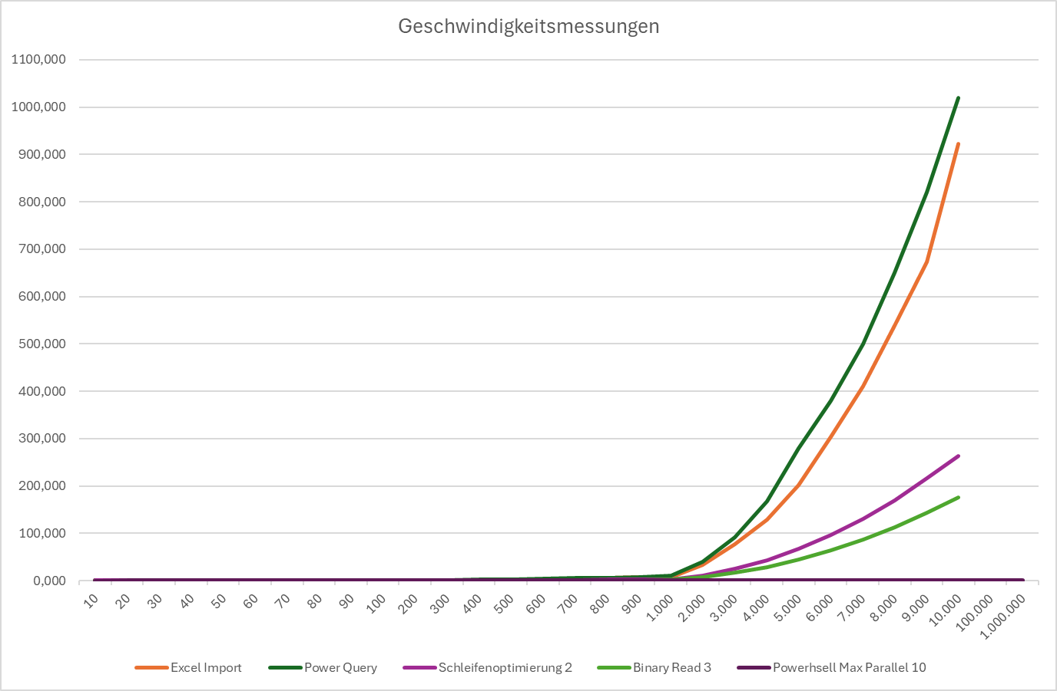
Abbildung 2 Geschwindigkeitsmessungen von Ausgewählten Messdurchläufen
Abbildung 2 zeigt die gemessenen Laufzeiten verschiedener Verarbeitungsmethoden in Abhängigkeit von der Datensatzgröße. Dabei wird deutlich, dass die frühen Varianten wie Excel Import und Power Query bereits bei mittleren Datengrößen deutliche Performanceeinbußen aufweisen und mit zunehmender Zeilenanzahl stark an Laufzeit zulegen.
Im Gegensatz dazu bleiben die PowerShell‑basierten Varianten – insbesondere PowerShell Max Parallel 10 – über einen weiten Bereich der Messungen nahezu konstant und liefern die stabilsten sowie am besten skalierenden Ergebnisse. Diese Parallelisierung zeigt vor allem bei großen Datensätzen eine deutliche Reduktion der Gesamtverarbeitungszeit und stellt damit die effizienteste der getesteten Methoden dar.
Die rein in VBA umgesetzten Optimierungsstufen wie Schleifenoptimierung 2, Binary Read und Trennung Optimierung erzielen ebenfalls spürbare Verbesserungen gegenüber den Ausgangsmethoden, erreichen jedoch nicht die gleichmäßige Skalierbarkeit der PowerShell‑Ausführung.
Eine vollständige Tabelle aller ermittelten Messwerte ist im Anhang enthalten.

Benutzeroberfläche
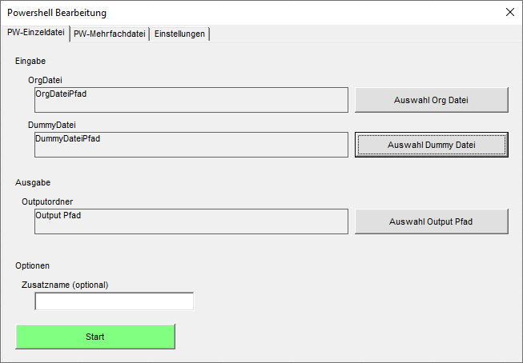
Abbildung 3 Grunddesign der Benutzeroberfläche
Die Benutzeroberfläche des entwickelten Tools wurde als mehrseitige Registerkartenansicht umgesetzt und ermöglicht sowohl die Bearbeitung einzelner Datensatzpaare als auch die Verarbeitung komplexer Ordnerstrukturen.
Abbildung 3 zeigt das Grunddesign des Hauptfensters der PowerShell-Bearbeitung.
Die Oberfläche gliedert sich in drei Hauptbereiche:
1. PW-Einzeldatei:
In diesem Tab werden eine Originaldatei und die zugehörige Dummydatei ausgewählt. Zusätzlich muss ein Ausgabeordner sowie ein optionaler Zusatzname (welcher an anatxt beziehungsweise digtxt angehängt wird) festgelegt werden. Über die Schaltfläche Start wird anschließend der Verarbeitungsprozess gestartet. Dieser Aufbau ermöglicht eine schnelle und übersichtliche Bearbeitung einzelner Datei-Paare.
2. PW-Mehrfachdatei:
Hier stehen erweiterte Funktionen zur Verfügung, um ganze Verzeichnisstrukturen automatisch zu durchsuchen. Das Tool erkennt selbstständig zusammengehörige Dateien in den Unterordnern Dummy und Org und verarbeitet diese rekursiv.
Dieser Modus ist insbesondere dann hilfreich, wenn große Mengen an Dateien automatisiert verarbeitet werden sollen.
3. Einstellungen:
Der Tab Einstellungen dient zur Aktivierung weiterer Funktionsbereiche.
Hier können u. a. folgende Optionen ein- oder ausgeblendet werden:
- Aktivierung des Geschwindigkeitstests (Performance-Test), welcher im Hintergrund ein PowerShell-basiertes Testmodul startet
- Optional können hier weitere Debug-Optionen eingebaut werden
Über einen Button im Einstellungsbereich kann in die VBA-Bearbeitung gewechselt werden. Diese befindet sich in einem eigenen UserForm, ist jedoch vom Aufbau her nahezu identisch gestaltet (gleiche Eingabefelder, Dateiauswahlbuttons, Strukturierung in Eingabe-Ausgabe-Optionen).
Der Wechsel zwischen beiden Oberflächen ermöglicht es, Daten wahlweise komplett in VBA oder über die PowerShell-Verarbeitung zu bearbeiten.
Alle weiteren Oberflächenvarianten - wie die Mehrfachdateiverarbeitung, die erweiterten Einstellungslayouts sowie die Performance-Testansicht - sind vollständig im Anhang dokumentiert.

Ausschnitte Eingabe- und Ausgabedaten
Die Rohdaten bestehen aus einer Mischung aus analogen Messgrößen (z. B. Ströme und Spannungen) sowie digitalen Zustands- und Funktionsmeldungen.
Die Struktur ist nicht einheitlich und enthält:
- Kanalnummern
- Kanalbezeichnungen
- Phasenangaben
- Einheiten
- Skalierungs- und Grenzwerte
- Funktions- und Informationskennungen (z. B. „Func; 130; Inf; 162“)
- sowohl analoge Werteblöcke (z. B. Channel-Daten)
- als auch digitale Funktionsmeldungen (z. B. Func-Daten)
Die Dummy- und Org-Dateien weisen dabei unterschiedliche Benennungen und Formatierungen auf, enthalten jedoch jeweils die Informationen, die zur späteren Trennung in analoge und digitale Signale notwendig sind.
Die erzeugten Ausgabedateien sind strukturiert, bereinigt und einheitlich formatiert:
- anatext.csv enthält ausschließlich Analogkanäle
(z. B. Strom I1, Spannung U1E, UNE, Uref).
Für jeden Kanal werden Kanalnummer, Name, Phase, Einheit und Priorität ausgegeben.
- digitext.csv enthält ausschließlich digitale Funktionsmeldungen
(z. B. GRUND: Hand-Ein EXT, AUSG: Ausg.r. blockiert, Triggern EXT).
Ausgegeben werden Funktionstyp, Informationsnummer, Textbezeichnung und Priorität.
Die Beispiele zeigen, dass das Tool die heterogenen Eingangsdaten erfolgreich:
- korrekt einliest,
- analoge und digitale Anteile trennt,
- bereinigt,
- vereinheitlicht,
- und in zwei klar definierten CSV-Ausgabedateien darstellt.
Damit sind die generierten Dateien unmittelbar für die weitere Verarbeitung in der Schutz- und Leittechnik einsetzbar.

Eingabedaten
Dummydaten:
UWRZ_AH12_Lech_Anger_DIS,12,1999
900,9A,891D
1,Channel; 001,Lx,,Einh,1.294764,0.000000,0.000000,-92,90,300.000000,1.000000,P
2,Channel; 002,Lx,,Einh,1.294764,0.000000,0.000000,-90,92,300.000000,1.000000,P
3,Channel; 003,Lx,,Einh,1.294764,0.000000,0.000000,-92,92,300.000000,1.000000,P
4,Channel; 004,Lx,,Einh,0.207162,0.000000,0.000000,-2,6,300.000000,1.000000,P
5,Channel; 005,Lx,,Einh,1.942145,0.000000,0.000000,-12220,12222,30000.000000,100.000000,P
6,Channel; 006,Lx,,Einh,1.942145,0.000000,0.000000,-12592,12590,30000.000000,100.000000,P
7,Channel; 007,Lx,,Einh,1.942145,0.000000,0.000000,-12038,12044,30000.000000,100.000000,P
8,Channel; 008,Lx,,Einh,1.121298,0.000000,0.000000,-10,8,17320.500000,100.000000,P
9,Channel; 210,Lx,,Einh,6.473818,0.000000,0.000000,-8,8,100000.000000,100.000000,P
1,Func ;130; Inf ;162,,,0
2,Func ;128; Inf ;038,,,0
3,Func ;131; Inf ;029,,,0
4,Func ;131; Inf ;197,,,0
5,Func ;130; Inf ;170,,,0
6,Func ;130; Inf ;176,,,0
7,Func ;132; Inf ;002,,,0
8,Func ;132; Inf ;003,,,0
9,Func ;130; Inf ;221,,,0
10,Func ;130; Inf ;148,,,0
11,Func ;131; Inf ;215,,,0
12,Func ;131; Inf ;216,,,0
13,Func ;131; Inf ;178,,,0
14,Func ;131; Inf ;182,,,0
15,Func ;131; Inf ;187,,,0
16,Func ;131; Inf ;211,,,0
Orgdaten:
,P439-675-701; F: 3.717743.2,2001
900,9A,891D
1,Strom I1,L1,,A,2.331002E-004,0,0,-32759,30494,300,1,S
2,Strom I2,L2,,A,1.345216E-004,0,0,-32759,31858,300,1,S
3,Strom I3,L3,,A,4.519291E-005,0,0,-31418,32759,300,1,S
4,Strom IE,N,,A,1.504749E-004,0,0,-32759,32301,300,1,S
5,Spannung U1E,L1,,V,1.449771E-003,0,0,-32759,32447,30000,100,S
6,Spannung U2E,L2,,V,2.503898E-003,0,0,-32759,32449,30000,100,S
7,Spannung U3E,L3,,V,4.327574E-003,0,0,-32559,32759,30000,100,S
8,Spannung UNE,N,,V,6.323974E-006,0,0,-32759,32759,17320.5,100,S
9,Spannung Uref, ,,V,2.766738E-006,0,0,-32759,23400,100000,100,S
1,GRUND: Hand-Ein EXT,,,0
2,GRUND: Autom.fall U EXT,,,0
3,AUSG : S.h. rückgestellt,,,0
4,AUSG : Ausg.r. blockiert,,,1
5,GRUND: LS Ein 3p EXT,,,0
6,ST_ME: Triggern EXT,,,0
7,P<> : Blockieren tQ> EXT,,,0
8,P<> : Blockieren tQ>> EXT,,,0
9,GRUND: Parallel Aus EXT,,,0
10,GRUND: Man. Aus K. EXT,,,0
11,U<> : Block. tUNE>2 EXT,,,0
12,U<> : Block. tUmit>1 EXT,,,0
13,GRUND: Sperre 1p Aus EXT,,,0
14,ZUKS : Par. AWE läuft EXT,,,0
15,GRUND: Freig. man.Ein K.EXT,,,0
16,U<> : Blockieren tU>2 EXT,,,0

Ausgabedaten
Anatxt_UWRZ_MSDIS.csv:
ChannelNumber;ChannelName;Phase;Circuit;Units;Prio
1;Strom I1;L1;;A;1
2;Strom I2;L2;;A;1
3;Strom I3;L3;;A;1
4;Strom IE;N;;A;1
5;Spannung U1E;L1;;V;1
6;Spannung U2E;L2;;V;1
7;Spannung U3E;L3;;V;1
8;Spannung UNE;N;;V;1
210;Spannung Uref; ;;V;1
Digtxt_UWRZ_MSDIS.csv:
FuncType;InfNum;Name;Prio
130;162;GRUND: Hand-Ein EXT;1
128;38;GRUND: Autom.fall U EXT;1
131;29;AUSG : S.h. rückgestellt;1
131;197;AUSG : Ausg.r. blockiert;1
130;170;GRUND: LS Ein 3p EXT;1
130;176;ST_ME: Triggern EXT;1
132;2;P<> : Blockieren tQ> EXT;1
132;3;P<> : Blockieren tQ>> EXT;1
130;221;GRUND: Parallel Aus EXT;1
130;148;GRUND: Man. Aus K. EXT;1
131;215;U<> : Block. tUNE>2 EXT;1
131;216;U<> : Block. tUmit>1 EXT;1
131;178;GRUND: Sperre 1p Aus EXT;1
131;182;ZUKS : Par. AWE läuft EXT;1
131;187;GRUND: Freig. man.Ein K.EXT;1
131;211;U<> : Blockieren tU>2 EXT;1

Wirtschaftlichkeitsanalyse
Die Wirtschaftlichkeitsanalyse zeigt, dass durch den Einsatz des entwickelten Tools eine konstante monatliche Einsparung von 92,31 € erzielt werden kann. Diese Einsparung resultiert primär aus der Reduktion manueller Tätigkeiten sowie der effizienteren Abwicklung der betroffenen Prozesse. Über einen Zeitraum von 30 Monaten summiert sich die kumulierte Einsparung entsprechend linear, sodass bereits in den ersten Monaten ein merklicher wirtschaftlicher Vorteil entsteht.
Auf Basis dieser Einsparungen wurde die Amortisationsdauer berechnet, also der Zeitraum, nach dem die anfänglichen Entwicklungsaufwände vollständig durch die erzielten Einsparungen gedeckt sind. Die Analyse ergibt eine Amortisationszeit von 45,28 Monaten beziehungsweise 3,77 Jahren. Nach diesem Zeitraum generiert das Tool einen klar positiven wirtschaftlichen Nutzen.
Insgesamt verdeutlichen die Berechnungen, dass sich die Investition in das Tool langfristig auszahlt. Neben den quantifizierbaren Einsparungen sind zudem qualitative Effekte zu berücksichtigen, wie eine geringere Fehleranfälligkeit, eine höhere Prozesssicherheit und eine Entlastung der Mitarbeitenden, die in dieser Betrachtung nicht monetär erfasst wurden. Die Ergebnisse belegen somit die nachhaltige Vorteilhaftigkeit der Automatisierung und rechtfertigen die getätigten Entwicklungsaufwände.

Gegenüberstellung der erwarteten Ergebnisse und des Erreichten – Zusammenhang Studieninhalte und Praxisinhalte
Die wesentlichen Projektziele konnten im Verlauf der Betriebspraxisphase erreicht werden. Es wurde ein funktionsfähiges Programm entwickelt, welches die relevanten Eingabedateien einliest, die enthaltenen Signale analysiert und daraus automatisch die beiden Ausgabedateien anatext.csv und digitext.csv erstellt. Zusätzlich wurde eine Benutzeroberfläche implementiert, welche die Bedienung des Programms erleichtert.
Ein weiterer wichtiger Aspekt war die Optimierung der Programmausführung. Durch verschiedene Anpassungen an den Datenstrukturen, Schleifen sowie Einlesemechanismen konnte die Verarbeitungsgeschwindigkeit deutlich verbessert werden. Die durchgeführten Geschwindigkeitstests mit unterschiedlich großen Datensätzen ermöglichten dabei eine systematische Bewertung der vorgenommenen Optimierungen.
Einige Herausforderungen ergaben sich insbesondere aus der anfänglich begrenzten Erfahrung mit der Programmiersprache Visual Basic sowie mit der effizienten Verarbeitung großer Datenmengen. Diese Wissensdefizite wurden überwiegend durch eigenständige Recherche, Analyse von Dokumentationen sowie durch den Austausch mit erfahrenen Mitarbeitenden innerhalb der Abteilung ausgeglichen.
Die im Studium vermittelten Grundlagen im Bereich Programmierung und algorithmisches Denken erwiesen sich als hilfreich für die strukturierte Entwicklung der Programmlogik.
Insgesamt konnte das Projekt erfolgreich umgesetzt werden. Das entwickelte Tool bietet eine deutliche Unterstützung bei der Erstellung der benötigten Ausgabedateien und ermöglicht eine spürbare Zeitersparnis gegenüber der bisherigen manuellen Vorgehensweise. Die abschließend durchgeführte Wirtschaftlichkeitsanalyse dient dazu, diesen Nutzen auch quantitativ darzustellen.

Resümee

Ausgeführte Tätigkeiten
Im Rahmen der Betriebspraxisphase wurden diverse Tätigkeiten in den Bereichen softwaregestützte Datenverarbeitung, technische Projektumsetzung und Betriebswirtschaft durchgeführt.
Der Schwerpunkt lag auf der Entwicklung eines Tools zur automatisierten Verarbeitung von Schutzgerätedaten (anatext.csv, digitext.csv). Dabei wurden verschiedene Tools und Technologien eingesetzt, deren Anwendung im praktischen Umfeld vertieft und durch kleine Testprojekte geübt. Parallel erfolgte die Einarbeitung in neue Entwicklungsumgebungen sowie die Analyse bestehender Systemstrukturen.
Während der Arbeit an mehreren Projekten konnte der Umgang mit den eingesetzten Tools gefestigt werden. Wiederholt wurden Abstimmungen mit Kolleginnen und Kollegen durchgeführt, um Lösungsansätze zu evaluieren und umzusetzen.
Im betriebswirtschaftlichen Bereich wurde eine Wirtschaftlichkeitsanalyse erstellt, bei der die Zeit- und Kosteneinsparungen durch das entwickelte Tool bewertet wurden. Zusätzlich konnten praktische Tätigkeiten im elektrotechnischen Umfeld durchgeführt werden, wodurch Einblicke in die Prüfung und Inbetriebnahme technischer Systeme gewonnen wurden.

Reflexion und Selbsteinschätzung
Die drei Kompetenzbereiche Informatik, Elektrotechnik und Betriebswirtschaft wurden im Rahmen der Betriebspraxisphase abgedeckt. Der Schwerpunkt lag auf der praktischen Anwendung informatischer Methoden, während elektrotechnische Inhalte unterstützend eingebunden waren. Betriebswirtschaftliche Inhalte wurden insbesondere durch die Erstellung einer Wirtschaftlichkeitsanalyse berücksichtigt.
Die gesteckten Lernziele wurden insgesamt erreicht. Durch die eigenständige Umsetzung, iterative Optimierung und Analyse der Performance wurde ein stabiler, effizienter Lösungsansatz erarbeitet. Wirtschaftliche Aspekte wurden dabei sinnvoll integriert.
Rückblickend hätte ich zu Beginn mehr Zeit in die Entwicklung einer skalierbaren Datenstruktur investieren sollen. Dies hätte spätere Umstrukturierungen reduziert und zusätzliche Optimierungsmöglichkeiten früher ermöglicht.
Durch das Projekt konnte ich meine Fähigkeiten im Bereich Automatisierung und Datenverarbeitung deutlich ausbauen, was auch langfristig für meine berufliche Ausrichtung im Bereich Schutz- und Leittechnik sowie bei zukünftigen Softwareprojekten hilfreich sein wird.
Die eigenen Leistungen werden insgesamt als gut bis sehr gut eingeschätzt. Trotz hoher fachlicher Anforderungen konnte das Projekt selbstständig umgesetzt, kontinuierlich weiterentwickelt und erfolgreich abgeschlossen werden. Die Kombination aus technischer Umsetzung, wirtschaftlicher Bewertung und praktischer Erfahrung hat zu einer ganzheitlichen Bearbeitung der Aufgabenstellung geführt.
Position im Betriebspraxisbericht | % | Gewichtung | % gew.
Bericht an die Dualbetreuer/in der FH Vorarlberg | 80 | 0,20 | 16
Praxisbericht der einzelnen Kernbereiche | 85 | 0,35 | 29,75
Resümee über die Betriebspraxisphase:  Ausgeführte Tätigkeiten, Lernzielerreichung, persönliche Erfahrungen – Reflexion und Selbsteinschätzung | 87 | 0,25 | 21,75
Zusammenfassung Lerntagebuch,  Zusammenstellung Abwesenheiten und Sorgfalt in der Ausarbeitung | 87 | 0,20 | 17,4
 | Summe | 1,00 | 84,9
 | Gesamtnote |  | 2 - Gut
Tabelle 1 Selbsteinschätzung

Bericht Vorpraktikum

Tätigkeiten im Vorpraktikum
Während meines Praktikums im August und September konnte ich umfassende praktische Einblicke in elektrotechnische Anlagen und Umspannwerke gewinnen. Zu Beginn lernte ich das System sowie die E-Learning-Plattformen kennen und führte anschließend praktische Arbeiten im Umspannwerk Meiningen durch, darunter die Prüfung von Schaltungen mithilfe von PCB-Schaltern. Parallel dazu bearbeitete ich an vier verschiedenen Lehrlingsprojekten im Büro mit dem Planungstool Elcad, die unterschiedliche Aspekte der Planung und Umsetzung von Schaltungen und Anlagen abdeckten.
Darüber hinaus absolvierte ich Außendienstaufgaben im Umspannwerk Hard, insbesondere Arbeiten am Fernwirk-System, und konnte praktische Erfahrungen in der Orts-Trafo-Station Au sammeln. In weiteren Einsätzen im Umspannwerk Meiningen prüfte ich Arbeitserdungstrenner, Sammelschienentrenner sowie die S&N-Anlagen und beschäftigte mich mit Schutztechnik in Umspannwerken. Die Lehrlingsprojekte wurden eigenständig bearbeitet, wodurch ich mein technisches Verständnis und die Fähigkeit zur selbstständigen Projektarbeit weiter ausbauen konnte.

Resümee Vorpraktikum
Das Praktikum ermöglichte mir, theoretische Kenntnisse der Elektrotechnik praxisnah anzuwenden und zu vertiefen. Besonders wertvoll waren die Arbeit an den Lehrlingsprojekten mit elcad, die Außendiensteinsätze im Umspannwerk sowie die Prüfung und Kontrolle von Schaltanlagen und Schutzsystemen. Durch die eigenständige Projektbearbeitung konnte ich meine analytischen Fähigkeiten und mein technisches Verständnis weiterentwickeln. Insgesamt hat das Praktikum mein Wissen im Bereich Energieversorgung und Umspannwerkstechnik deutlich erweitert und mein Interesse an der Elektrotechnik nachhaltig gestärkt.

Zusammenfassung des Lerntagebuchs

KW 2
Der Start in die Kalenderwoche 2, welche durch den Feiertag am 6. Jänner später gestartet wurde, hat mit der Orientierung in der Abteilung und Abstimmung mit Kollegen begonnen. Weiters wurde begonnen mit dem Sammeln von Projektideen sowie eine Einschätzung der gesammelten Ideen, welche Ideen einen Mehrwert für die Abteilung bieten könnte.

KW 3
In der dritten Kalenderwoche wurden zunächst Detailgespräche mit Mitarbeiterinnen und Mitarbeitern über mögliche Projekte geführt. Dabei wurden verschiedene Ideen hinsichtlich ihres Nutzens für die Arbeitsabläufe innerhalb der Abteilung evaluiert. Aus diesen Gesprächen heraus kristallisierte sich eine Projektidee, welche die Erstellung der Dateien anatext.csv und digitext.csv automatisieren soll.
Der bisherige Arbeitsablauf umfasst mehrere manuelle Schritte. Dazu zählen unter anderem das Kopieren der Inhalte zweier Input-Dateien in eine Excel-Datei sowie die anschließende Erstellung der beiden CSV-Dateien mit den bearbeiteten Texten. Ziel des zu entwickelnden Tools ist es, diese manuellen Arbeitsschritte weitgehend zu automatisieren und den Prozess mit möglichst wenigen Mausklicks durchführen zu können.
Nach der Entscheidung für dieses Projekt wurde es in das Dispopapier übernommen. Anschließend begann die technische Einarbeitung in die Programmiersprache Visual Basic. Dazu wurde zunächst ein bestehendes Programm analysiert, welches bereits Funktionen zur Bearbeitung von Text innerhalb von Zeilen enthält. Zusätzlich wurden vorhandene Dokumentationen sowie Beispielprojekte studiert, um ein besseres Verständnis für Syntax und Struktur von Visual Basic zu erhalten.
Zur Vertiefung dieser Kenntnisse wurden mehrere kleine Testprogramme erstellt. Diese dienten dazu, grundlegende Funktionen der Sprache praktisch auszuprobieren und erste Erfahrungen mit der Entwicklungsumgebung zu sammeln. Parallel dazu wurde mit der Planung der grundlegenden Programmlogik begonnen, insbesondere mit der Analyse, wie die späteren Dateien eingelesen, verarbeitet und anschließend als CSV-Dateien ausgegeben werden sollen.

KW 4
In dieser Woche lag der Fokus auf der Vertiefung technischer Grundlagen sowie dem Aufbau erster Projektstrukturen. Zu Beginn wurde sich intensiver mit der Verwendung von Arrays innerhalb eines Dictionaries beschäftigt. Beim Durcharbeiten der Dokumentation zeigte sich, dass diese Datenstruktur für das geplante Programm sehr geeignet ist, da dadurch für jeden Schlüssel ein Array mit zugehörigen Werten gespeichert werden kann. Diese Struktur soll daher im weiteren Verlauf der Programmentwicklung verwendet werden.
Zusätzlich wurde eine bestehende Methode analysiert, welche eine zellenweise Bearbeitung von Daten ermöglicht. Dabei wurde überprüft, ob Teile dieser Implementierung für das neue Projekt wiederverwendet werden können. Durch diese Analyse konnte ein besseres Verständnis für mögliche Lösungsansätze gewonnen und ein weiterer Teil der geplanten Programmlogik abgeleitet werden.
Ein weiterer Arbeitsschritt bestand in der Erstellung einer einfachen Benutzeroberfläche. Diese beinhaltet erste Buttons sowie Labels, deren Inhalt sich beim Betätigen der Buttons dynamisch ändert. Dadurch konnten grundlegende Funktionen der Benutzerinteraktion getestet werden. Zudem wurde ein Programmteil implementiert, welcher dem Benutzer über den Windows-Dateiauswahl-Dialog (Application.FileDialog(msoFileDialogFilePicker)) ermöglicht, eine Datei auszuwählen. Der ausgewählte Dateipfad wird anschließend im Programm weiterverarbeitet.
Darüber hinaus wurde eine erste Logik zum Einlesen der benötigten Dateien umgesetzt. Dabei trat jedoch ein Problem auf: Leere Felder innerhalb einer Zeile wurden beim Einlesen nicht als leere Strings ("") im Array gespeichert, sondern vollständig übersprungen. Dadurch verschoben sich die nachfolgenden Werte im Array, was zu einer fehlerhaften Zuordnung der Daten führte. Dieser Effekt kann mit einem „nachrutschenden Sand“ verglichen werden, da sich die Datenstruktur nach links verschob und somit die ursprüngliche Reihenfolge der Felder verfälschte.
Die Analyse dieses Problems stellte einen wichtigen Schritt dar, um die Datenverarbeitung im weiteren Verlauf stabil und korrekt umsetzen zu können.

KW 5
In dieser Woche lag der Schwerpunkt auf der technischen Umsetzung zentraler Programmfunktionen sowie auf ersten Maßnahmen zur Leistungsoptimierung. Zu Beginn wurde recherchiert, wie CSV-Dateien in VBA erstellt werden können. Auf Basis der gefundenen Dokumentation wurde anschließend die Funktion zur Erstellung der benötigten CSV-Dateien implementiert.
Ein weiterer wichtiger Schritt war die strukturelle Trennung der Analog- und Digitalspuren. Diese befanden sich zuvor gemeinsam in einem Dictionary und mussten für die weitere Verarbeitung getrennt werden. Zu diesem Zweck wurde ein separates Modul erstellt, das die entsprechenden Daten aufteilt. Als Ergebnis liefert dieses Modul die beiden Dictionaries in Form eines Arrays zurück. Diese Lösung wurde gewählt, da ein Modul nur einen einzelnen Rückgabewert übergeben kann und daher mehrere Datenstrukturen in einem Objekt zusammengefasst werden müssen.
Während erster Tests zeigte sich, dass das Einlesen und Bearbeiten der Dateien noch relativ ineffizient umgesetzt war. Dies lag vor allem daran, dass mehrere verschachtelte Schleifen verwendet wurden, wodurch sich ein stark steigender Zeitaufwand bei größeren Datensätzen ergab. Aus diesem Grund wurde mit ersten Maßnahmen zur Codeoptimierung begonnen, um die Verarbeitungsgeschwindigkeit zu verbessern.
Zur Analyse der Performance wurden außerdem Testdatensätze mit unterschiedlichen Größen erstellt. Diese umfassen Datensätze von 10 bis 500.000 Zeilen. Zusätzlich wurde eine Excel-Dokumentation erstellt, in der die Einlesezeiten der verschiedenen Datensätze festgehalten werden. Dadurch können zukünftige Änderungen am Programm hinsichtlich ihrer Auswirkungen auf die Performance besser bewertet und miteinander verglichen werden.

KW 6
In dieser Woche lag der Fokus zunächst auf der Überarbeitung und Stabilisierung des Codes, welcher für die Trennung der Input-Dateien in Analog- und Digitalspuren sowie für die anschließende Erstellung der CSV-Dateien zuständig ist. Im Zuge vorheriger Codeoptimierungen wurde festgestellt, dass einige Funktionen nicht mehr korrekt arbeiteten. Daher wurden die betroffenen Programmteile analysiert und angepasst, bis die ursprüngliche Funktionalität wieder vollständig hergestellt werden konnte.
Anschließend wurden verschiedene Varianten für den Import und die Weiterverarbeitung der Daten untersucht. Zunächst wurde eine Importlösung über Excel implementiert und getestet. Zusätzlich wurde versucht, die Datenverarbeitung mithilfe von ADODB (ActiveX Data Objects Database) umzusetzen. Dabei stellte sich jedoch heraus, dass diese Methode für die vorliegenden Datenstrukturen nicht geeignet ist. ADODB setzt eine einheitliche Struktur der Daten voraus, insbesondere hinsichtlich der verwendeten Trennzeichen sowie der Anzahl der Spalten innerhalb der Datensätze. Die vorhandenen Dateien enthalten jedoch sowohl Beistriche als auch Semikolons als Delimiter und weisen zudem unterschiedliche Spaltenanzahlen innerhalb eines Dokuments auf. Aufgrund dieser Einschränkungen wurde entschieden, ADODB im weiteren Projektverlauf nicht zu verwenden.
Darüber hinaus wurden weitere Optimierungen an bestehenden Schleifen vorgenommen, wodurch die Effizienz beim Einlesen und Schreiben der Daten in Dictionaries verbessert werden konnte. Nach jeder funktionalen Anpassung wurden erneut Geschwindigkeitstests durchgeführt, um die Auswirkungen der Änderungen auf die Performance zu überprüfen.
Neben der Projektarbeit nahm ich in dieser Woche außerdem an einer Fortbildung zu aktualisierten Normen im Bereich der elektrischen Niederspannungsanlagen teil. Inhalt dieser Schulung waren Änderungen in relevanten Normen, die insbesondere bei der Planung, Errichtung und Prüfung von Niederspannungsanlagen berücksichtigt werden müssen.

KW 7
Im Rahmen der Weiterentwicklung und Optimierung des Programms zum Einlesen von Störschrieben der Schutzgeräte wurden verschiedene Ansätze zur Effizienzsteigerung untersucht. In kurzen fachlichen Abstimmungen mit Mitarbeitern der Abteilung, die über mehr Erfahrung im Bereich VBA verfügen, wurden mögliche Verbesserungen beim Dateieinlesen diskutiert. Dabei entstand die Idee, Binary Reading einzusetzen, um das Einlesen der Dateien zu beschleunigen. Diese Methode wurde anschließend implementiert.
Darüber hinaus wurden bestehende Schleifenstrukturen analysiert und weiter optimiert, wodurch eine zusätzliche Steigerung der Verarbeitungsgeschwindigkeit erreicht werden konnte. Ergänzend dazu erfolgte eine Recherche zu weiteren möglichen Methoden des Dateieinlesens, um alternative Lösungsansätze zu evaluieren.
Zur Überprüfung der vorgenommenen Optimierungen wurden anschließend Geschwindigkeitstests mit unterschiedlich großen Dateien durchgeführt. Dabei lag der Fokus insbesondere auf der Auswirkung der Anzahl der Zeilen mit enthaltenen Daten auf die Verarbeitungsdauer.
Am Freitag wurde Urlaub abgebaut.

KW 8
Im Rahmen der weiteren Optimierung des Programms lag der Fokus in dieser Woche auf der Effizienzsteigerung des Trennvorgangs, bei dem der Analog- und Digitalteil der eingelesenen Datei voneinander getrennt wird. Durch gezielte Anpassungen und Optimierungen dieses Prozesses konnte der gesamte Einlese- und Trennvorgang deutlich beschleunigt werden.
Zusätzlich wurden verschiedene mögliche Ansätze recherchiert, um weitere Effizienzsteigerungen zu identifizieren. Parallel dazu wurde die Benutzeroberfläche überarbeitet und ein erster Prototyp erstellt, der bereits grundlegende Funktionalitäten des geplanten Endprodukts beinhaltet.
Zur Bewertung der vorgenommenen Optimierungen wurden außerdem Geschwindigkeitstests mit Dateien unterschiedlicher Größe durchgeführt, insbesondere in Abhängigkeit von der Anzahl der Zeilen mit enthaltenen Daten. Darüber hinaus fanden kurze fachliche Abstimmungen mit Mitarbeitern der Abteilung statt, die über mehr Erfahrung im Bereich VBA verfügen, um mögliche effizientere Vorgehensweisen zu diskutieren.

KW 9
In dieser Woche lag der Fokus auf der strukturellen Weiterentwicklung und Optimierung des Projekts. Die Benutzeroberfläche wurde weiter überarbeitet und gleichzeitig die Lesbarkeit des Codes verbessert. Darüber hinaus wurde die grundlegende Programmlogik für einen neuen Programmteil implementiert, der automatisch zusammengehörige Dateien innerhalb eines definierten Ordnersystems identifiziert. Dabei werden jeweils zwei identische Dateien – eine im Dummy-Ordner und eine im Original-Ordner – gesucht und verarbeitet, bis alle Dateien im entsprechenden Ordnersystem abgearbeitet wurden.
Zusätzlich wurde der bestehende Code dokumentiert, um ein besseres Verständnis des Projekts zu gewährleisten und zukünftige Anpassungen oder Erweiterungen zu erleichtern. Ein weiterer Schwerpunkt lag auf der Optimierung der Speicherverwaltung, insbesondere im Hinblick auf die Verarbeitung größerer Datensätze, wodurch die Stabilität und Effizienz des Programms weiter verbessert werden konnte.

KW 10
In dieser Woche wurde ein vollständig in VBA entwickeltes Demoprojekt an den Auftraggeber beziehungsweise zukünftigen Nutzer übergeben, um das Programm unter realen Bedingungen zu testen und mögliche Optimierungspotenziale hinsichtlich Benutzeroberfläche und Dateiverarbeitung zu identifizieren. Parallel dazu wurden weitere Ansätze zur Steigerung der Recheneffizienz sowie zur Reduzierung des Arbeitsspeicherverbrauchs während der Verarbeitung recherchiert und analysiert. Dabei wurden unter anderem Structs zur effizienteren Datenstrukturierung eingesetzt, wodurch eine leichte Verbesserung der Verarbeitungsgeschwindigkeit erreicht werden konnte.
Zusätzlich wurde der Einlese-, Bearbeitungs- und Schreibprozess teilweise in PowerShell ausgelagert, wodurch eine parallele Verarbeitung mehrerer Input-Dateien ermöglicht wurde. Dies führte insbesondere bei der gleichzeitigen Verarbeitung mehrerer Dateien zu einer spürbaren Effizienzsteigerung. Zu Beginn traten dabei noch einige Probleme in Bezug auf die Programmlogik sowie die Zeichenkodierung auf, wodurch beispielsweise Umlaute nicht korrekt übernommen wurden. Diese Schwierigkeiten konnten jedoch im Verlauf analysiert und behoben werden. Darüber hinaus wurde eine parallele Datenverarbeitung im Hintergrund implementiert, sodass während der Programmausführung weiterhin an anderen Aufgaben gearbeitet werden kann.
Neben der Entwicklungsarbeit wurde am Donnerstag außerdem eine praktische Tätigkeit durchgeführt, bei der der Sammelschienenschutz im Umspannwerk Dornbirn Werben mit einem CMC-Prüfgerät überprüft wurde.

KW 11
Während der Weiterentwicklung des Programmes kam es zu Problemen mit der aktuell verwendeten Version der Anwendung, welche ein PowerShell-Skript generiert und anschließend ausführt. Dieses Verhalten wurde vom unternehmensinternen Sicherheitssystem beziehungsweise vom Virenscanner als potenziell verdächtig eingestuft, wodurch die Ausführung zunächst blockiert wurde. Nach Rücksprache mit der zuständigen IT-Abteilung konnte jedoch geklärt werden, dass das Programm trotz dieser Einstufung ausgeführt werden darf, wodurch die weitere Entwicklung und das Testen fortgesetzt werden konnten. Parallel dazu wurden weitere Performance-Optimierungen am PowerShell-Skript vorgenommen. Dabei lag der Fokus insbesondere auf der Analyse der maximal sinnvoll parallel ausführbaren Instanzen sowie auf der Untersuchung, wie sich unterschiedliche Grade der Parallelisierung auf die Gesamtbearbeitungszeit in Abhängigkeit von der Größe und Anzahl der zu verarbeitenden Datensätze auswirken.
Ergänzend dazu wurde mit der Erstellung einer Wirtschaftlichkeitsanalyse begonnen. Ziel dieser Analyse ist es, die durch das entwickelte Programm erzielbaren Zeit- und Kosteneinsparungen zu quantifizieren und auf dieser Grundlage eine Abschätzung der Amortisationsdauer der während der Entwicklung angefallenen Aufwände vorzunehmen. Parallel dazu wurde auch mit dem Verfassen des Betriebspraxisberichtes begonnen, um die bisher durchgeführten Arbeitsschritte, technischen Entscheidungen sowie die erzielten Ergebnisse strukturiert zu dokumentieren.
Als praktische Zusatzaufgabe wurden zwei Kondensatoren parallel verlötet und anschließend eine passende Schutzabdeckung konstruiert, um einen sicheren Umgang mit den Bauteilen zu gewährleisten und einen direkten Kontakt mit den blanken Lötstellen zu verhindern. Für die Konstruktion wurde ein CAD-Programm verwendet, mit dem zunächst eine etwa einstündige Einarbeitungsphase notwendig war, da es sich um eine bisher nicht verwendete Software handelte. Anschließend konnte eine einfache Halterung beziehungsweise Abdeckung modelliert und mithilfe eines 3D-Druckers gefertigt werden. Beim ersten Druck stellte sich jedoch heraus, dass das Bauteil geringfügig zu klein dimensioniert war, wodurch die Kondensatoren nicht korrekt in die vorgesehenen Aussparung passte. Die Ursache lag unter anderem in zu gering berücksichtigten Fertigungstoleranzen sowie in der materialbedingten Schrumpfung des Bauteils während des Abkühlprozesses nach dem Druck. Nach einer Skalierung des Modells im Slicer um zwei Prozent konnte das Bauteil erneut gedruckt werden und passte anschließend exakt, sodass die Kondensatoren sicher fixiert sind und nicht herausfallen beziehungsweise sich nur erschwert herauslösen lassen. Da der Druck jeweils nur rund eine halbe Stunde dauerte konnte das Bauteil in kurzer Zeit gedruckt werden.

KW 12
Die Kalenderwoche 12 war geprägt von mehreren technischen Herausforderungen, die vor allem die Benutzeroberfläche und die Stabilität der reinen VBA-Verarbeitung betrafen. Während der Anpassung des UserForms trat ein schwerwiegender Fehler auf, der das sofortige Schließen der Excel-Datei erzwang. Mithilfe der automatisch erzeugten Log-Datei konnten die auslösenden Ursachen nachvollzogen und anschließend behoben werden. Der erforderliche Code wurde vor dem Schließen extern gesichert und nach erfolgreicher Fehlerbehebung wieder eingefügt, wodurch die Oberfläche vollständig wiederhergestellt werden konnte.
Parallel dazu rückte die Zusammenführung der beiden Verarbeitungsvarianten – der VBA-basierten und der PowerShell-gestützten Version – in den Mittelpunkt. Die Implementierung einer Wechselmöglichkeit zwischen beiden Methoden gelang, erforderte jedoch zusätzliche Fehlersuche: Bei der Einzeldateiverarbeitung wurde deutlich, dass das PowerShell-Skript gelöscht wurde, bevor es überhaupt starten konnte. Ursache war ein fehlender Wartevorgang im Ablauf; nach Ergänzung dieser Logik funktionierte die Verarbeitung zuverlässig. Zusätzlich trat in der reinen VBA-Verarbeitung ein weiterer Fehler auf: Im Modul VBATrennungDictArray wurde die Datei falsch getrennt, wodurch die ersten beiden Zeilen des Analogteils ausgelassen wurden.
Zum Abschluss der Woche wurde die Wirtschaftlichkeitsanalyse weiter ausgearbeitet und vervollständigt, sodass sie für die finale Projektbewertung zur Verfügung steht.

KW 13
Die letzte Woche der Betriebspraxisphase konzentrierte sich voll auf den Abschluss des Projekts sowie die Fertigstellung des Betriebspraxisberichts. Nach finalen Funktionstests der VBA- und PowerShell-Verarbeitung wurden kleinere Anpassungen an der Benutzeroberfläche und dem Programmablauf vorgenommen, um ein konsistentes und stabiles Gesamtprodukt zu gewährleisten. Zudem wurden alle Messdaten, Diagramme und technischen Ergebnisse zusammengestellt und für den Anhang des Berichts aufbereitet. Abschließend erfolgte die finale Durchsicht und Formatierung des Praxisberichts sowie die Vorbereitung der Übergabe des gesamten Projekts.
Am 26.03. und 27.03. wurde jeweils Urlaub abgebaut. Zusätzlich wurde in der Kalenderwoche 14 am 30.03. und 31.03. auch jeweils Urlaub abgebaut.

Zusammenfassung der Abwesenheiten
Aufgrund der Feiertage begann meine Betriebspraxisphase nach Absprache mit dem Abteilungsleiter am 07.01.2026.
Durch das Arbeitszeitmodell der Gleitzeit bestand zudem die Möglichkeit, eine 4-Tage-Woche zu nutzen. Diese Option wurde im Februar sowie März einige Male in Anspruch genommen. Die entsprechenden Wochen sind im Lerntagebuch anhand der Kennzeichnung der Arbeitstage ersichtlich (z. B. „Tag 1–4“).
Während der Betriebspraxis wurden außerdem Urlaubstage am 13.02.2026 sowie am 26.03., 27.03., 30.03. und 31.03.2026 abgebaut. Die Tage, an denen Urlaubsstunden konsumiert wurden, sind ebenfalls im Lerntagebuch unter der Überschrift „Urlaubstage“ dokumentiert.
Die genannten Abwesenheiten hatten keinen wesentlichen Einfluss auf den Verlauf meiner Ausbildung, da alle Tätigkeiten entsprechend geplant und fortgeführt werden konnten. Eine detaillierte Übersicht über sämtliche Abwesenheiten ist im Lerntagebuch im Anhang ersichtlich.

Beurteilung durch den/die Dualbetreuer im Partnerunterhemen

Abbildungsverzeichnis
Abbildung 1 Organigramm Konzern 5
Abbildung 2 Geschwindigkeitsmessungen von Ausgewählten Messdurchläufen 10
Abbildung 3 Grunddesign der Benutzeroberfläche 11
Abbildung 4 Meldung des Virenscanners 31
Abbildung 5 schwerweigender Fehler welcher in Excel aufgetreten ist 32
Abbildung 6 Arbeitsspeichernutzung 36
Abbildung 7 Einzeldatei-Bearbeitungsregister bei der PowerShell Version der Bearbeitung 40
Abbildung 8 Mehrfachdatei-Bearbeitungsregister bei der PowerShell Version der Bearbeitung 40
Abbildung 9 Geschwindigkeitstestregister bei der PowerShell Version der Bearbeitung 41
Abbildung 10 Einstellungsregister bei der PowerShell Version der Bearbeitung 41
Abbildung 11 Einzeldatei-Bearbeitungsregister bei der VBA-Version der Bearbeitung 42
Abbildung 12 Mehrfachdatei-Bearbeitungsregister bei der VBA-Version der Bearbeitung 42
Abbildung 13 Geschwindigkeitstestregister bei der VBA-Version der Bearbeitung 43
Abbildung 14 Einstellungsregister bei der VBA-Version der Bearbeitung 43
Abbildung 15 Dateien und Ordnerauswahl Popup-Fenster 44
Abbildung 16 Erstes Erstellen eines Prozessbildes (Teil 1) 45
Abbildung 17 Erstes Erstellen eines Prozessbildes (Teil 2) 46
Abbildung 18 Einleselogik und Speicherungsform 47
Abbildung 19 Erste Idee für eine Benutzeroberfläche 47
Abbildung 20 Skizze über finales Benutzeroberfläche 48
Abbildung 21 Teilnahmebestätigung zur Schulung über "Neuerungen bei Planung, Errichtung und Prüfung von elektrischen Niederspannunganalagen gemäß OVE E 8101" 49

Tabellenverzeichnis
Tabelle 1 Selbsteinschätzung 16
Tabelle 2 Abwesenheiten 34
Tabelle 4 Geschwindigkeitsmessungen Teil 2 35
Tabelle 4 Geschwindigkeitsmessungen Teil 1 35
Tabelle 5 Arbeitsspeichernutzung 36
Tabelle 6 Eingaben 37
Tabelle 7 Zeit- und Kostenersparnis 37
Tabelle 8 Amortisation 37
Tabelle 9 Kumulierte Einsparung 38

Anhang

Lerntagebuch

Monat 1

Woche 1

Tag 1 – 2 (1. und 2. Jänner)
Kein Arbeitseinsatz aufgrund Feiertage bzw. Abwesenheit.
Wochensummary:
- Keine Tätigkeiten. Einstieg erfolgt in Woche 2.
Grobplanung Woche 2:
- Überblick über laufende Tätigkeiten in der Abteilung
- Sammeln und Besprechen möglicher Projektideen

Woche 2

Tag 1 – 3 (7. bis 9. Jänner)
- Wiedereinstieg in die laufenden Aufgaben nach der Pause
- Orientierung in der Abteilung und Abstimmung mit Kollegen
- Sammeln erster Projektideen für die Betriebspraxis
- Einschätzung, welche Ideen einen Mehrwert für die Abteilung bieten könnten
Wochensummary:
- Guter Einstieg in die Praxisphase. Verschiedene Projektideen identifiziert und erste Abstimmungen mit Abteilungsmitgliedern getroffen. Überblick über Abteilung und mögliche Use-Cases gewonnen.
Grobplanung Woche 3:
- Entscheidung für konkretes Projekt
- Start der technischen Vorbereitung (Tools, Programmiersprache)

Woche 3

Tag 1 – 5 (12. bis 16. Jänner)
- Detailgespräche mit Mitarbeiterinnen und Mitarbeitern über mögliche Projekte
- Evaluierung des Nutzens für Arbeitsabläufe in der Abteilung
- Entscheidung für das Projekt „Automatisierte Erstellung von anatext.csv und digitext.csv“
- Übernahme des Projekts ins Dispo-Papier
- Einrichtung der Entwicklungsumgebung in Visual Basic
- Erste Einarbeitung in Syntax und Struktur
- Analyse, wie der spätere Dateivergleich aufgebaut werden muss
- Schreiben Testprogramme, um mit Visual Basic durchstarten zu können
Wochensummary:
- Projektfindung abgeschlossen und Projekt angepeilt. Schreiben von Dispopapier und Start mit Visual Basic
Grobplanung Woche 4:
- Erweiterte Einarbeitung in Visual Basic mithilfe von Dokumentationen und bereitgestellte Beispielprojekte von Microsoft
- Schreiben erster Programme unter Einfügen diverser Debug-Optionen um Funktionstüchtigkeit des geschriebenen Codes zu gewährleisten.

Woche 4

Tag 1 – 5
- Einarbeitung in Arrays in einem Dictionary
- Analyse bestehender Methode und Überprüfung auf Verwendbarkeit für das Projekt
- Erstes Erstellen einer UI und dynamische Labels welche sich bei Knopfdruck ändern
- Überarbeitung der Logik zum Einlesen der Dateien:
Das Problem bestand darin, dass leere Felder innerhalb einer Zeile beim Einlesen nicht als leere Strings ("") im Array angelegt wurden, sondern vollständig übersprungen wurden.
Dadurch kam es zu einer Verschiebung der nachfolgenden Werte im Array, was den Eindruck eines „nachrutschenden Sandes“ erzeugte und die Zuordnung der Felder verfälschte.
Wochensummary:
- In dieser Woche lag der Fokus auf dem Aufbau grundlegender Projektstrukturen sowie der Vertiefung zentraler technischer Konzepte. Dabei wurden bestehende Lösungsansätze geprüft und erste funktionale Komponenten umgesetzt, einschließlich einer einfachen Benutzeroberfläche mit dynamischem Verhalten. Zudem wurde die Verarbeitung eingelesener Daten analysiert und verbessert, um eine stabile und konsistente Weiterverarbeitung sicherzustellen. Dadurch konnten wichtige Grundlagen für die weitere Projektentwicklung geschaffen werden.
Grobplanung Woche 5:
- Richtiges Zusammenstellen der Dummy und Org Dateien damit die passenden Anatext und Digitext Dateien erstellt werden können
- Einarbeitung in das Thema Erstellung einer CSV Datei
- Start der Programmoptimierung

Woche 5

Tag 1 – 5
- Recherche wie CSV-Datei in VBA erstellt werden kann
- Umsetzung dieser Erstellung
- Trennung von Analog- und Digitalspuren welche bis jetzt sich in einem Dictionary befunden haben
- Start der Codeoptimierung damit größere Datensätze schneller bzw. effizienter berechnet werden
- Erstellung einer Exceldokumentation mit verschiedenen Datensatzgrößen und wie lange diese zum Einlesen dauern. Sowie für den Vergleich mit zukünftigen Änderungen.
- Erstellung von Datensätzen von 10 bis 500.000 um Performance zu testen, womit genauere Messergebnisse erzielt werden können. Zusätzlich können Vergleiche zwischen Änderungen besser dargestellt werden.
Wochensummary:
- Diese Woche konzentrierte sich auf die Umsetzung der CSV‑Erstellung in VBA, die strukturelle Trennung der bisher kombinierten Datenströme sowie erste Schritte zur Performanceoptimierung. Zusätzlich wurden umfangreiche Testdatensätze erzeugt und eine Exceldokumentation erstellt, um Einlesezeiten unterschiedlicher Datenmengen festzuhalten und zukünftige Optimierungen besser bewerten zu können.
Grobplanung Monat 2 – Woche 1
- Implementierung anderer Dateneinlesung und versuchen, dass das Programm dadurch effizienter wird.
- Verbesserung der Benutzeroberfläche
- Start der Entwicklung der Logik, um mehrere Daten aus einem Ordner einzulesen und diese mit dem passenden Namen versehen (basierend auf Inputnamen bzw. Ordnernamen)

Monat 2

Woche 1

Tag 1 – 5
- Reparieren des Codes welcher für das Trennen der Input-Dateien und das Erstellen der CSV-Dateien zuständig ist, da durch Code Optimierung manches plötzlich nicht mehr funktionierte
Implementierung einer anderen Import Variante (Excel Import)
- Implementierung einer weiteren Import Variante bzw. auch andere Daten Weiterverarbeitung (ADODB)
Änderung der Datenweiterverarbeitung da diese nicht mehr mit diesem System wie es bis jetzt aufgebaut wurde funktioniert
- Versuch von ADODB zu verwenden (Probleme: funktioniert nur bei einheitlichen Delimitern und bei Einheitlichen Daten)
ADODB ist keine gute Option aufgrund der Daten welche ich habe
- Fortbildung über sich geänderte Normen im Bereich der Niederspannung
- Schleifenoptimierung wodurch die Effizienz beim einlesen und schreiben des Dictionary verbessert wurde
- Durchführung von Geschwindigkeitstests diverser Größe in Bezug auf Anzahl an Zeilen welche Daten enthalten
Wochensummary:
- Diese Woche konzentrierte sich auf die Reparatur und Stabilisierung des Codes, der für das Trennen der Input‑Dateien und das Erstellen der CSV‑Dateien verantwortlich ist, nachdem frühere Optimierungen zu unerwarteten Fehlfunktionen geführt hatten. Zusätzlich wurden alternative Importvarianten umgesetzt, darunter ein Excel‑basierter Import sowie eine weitere Datenverarbeitungsmethode über ADODB. Dabei zeigte sich jedoch, dass ADODB aufgrund uneinheitlicher Delimiter und variabler Datenstrukturen keine praktikable Lösung für die vorhandenen Datensätze darstellt. Darüber hinaus wurde die bestehende Datenweiterverarbeitung überarbeitet, da sie in ihrer bisherigen Form nicht mehr mit dem aktuellen Systemaufbau kompatibel war. Ergänzend erfolgte eine fachliche Fortbildung zu aktualisierten Niederspannungsnormen, und durch gezielte Schleifenoptimierungen konnte die Effizienz beim Einlesen und Schreiben des Dictionarys weiter verbessert werden.
Grobplanung Monat 2, Woche 2:
- Erweiterte Code-Optimierung, dass dieser noch effizienter wird

Woche 2

Tag 1 – 5
- Implementierung von Binary Reading, um das Einlesen der Datei schneller zu machen
- Weitere Optimierung von Schleifen wodurch eine weitere Steigerung der Effizienz erzielt werden konnte
- Recherche über sonstige Möglichkeiten des Einlesens der Datei
- Durchführung von Geschwindigkeitstests diverser Größe in Bezug auf Anzahl an Zeilen welche Daten enthalten
- Kurze Besprechung (während Kaffee-pause) über mögliche effizientere Besprechung mit Mitarbeiter innerhalb der Abteilung welche mit VBA etwas mehr Erfahrung haben
- Am Freitag wurde Urlaub abgebaut
Wochensummary:
- Im Rahmen der Optimierung wurde zunächst Binary Reading implementiert, um das Einlesen der Datei zu beschleunigen. Zusätzlich wurden bestehende Schleifen weiter optimiert, wodurch die Effizienz des Programms erneut gesteigert werden konnte. Ergänzend dazu erfolgte eine Recherche zu weiteren möglichen Methoden des Dateieinlesens, um potenzielle Alternativen zu prüfen. Abschließend wurden Geschwindigkeitstests mit unterschiedlich großen Dateien durchgeführt, insbesondere in Abhängigkeit von der Anzahl der Zeilen mit enthaltenen Daten, um die Leistungsfähigkeit der vorgenommenen Anpassungen zu bewerten.
Grobplanung Monat 2, Woche 3:
- Effizienzsteigerung und Erneuerung der Benutzeroberfläche

Woche 3

Tag 1 – 4
- Verbesserung der Effizienz durch Optimierung des Trennvorgangs bei welchem Analog- und Digital Teil der Datei unterteilt werden.
Dadurch konnte eine deutliche Steigerung der Effizienz des Gesamten Einlese und Trennvorgangs erzielt werden.
- Recherche über möglicherweise bessere Methode für eine weitere Steigerung der Effizienz
- Erneuerung der Benutzeroberfläche bzw. Erstellung eines möglichen Prototyps mit Funktionalitäten welche das Endprodukt enthalten sollte
- Durchführung von Geschwindigkeitstests diverser Größe in Bezug auf Anzahl an Zeilen welche Daten enthalten
- Kurze Besprechung (während Kaffee-pause) über mögliche effizientere Besprechung mit Mitarbeiter innerhalb der Abteilung welche mit VBA etwas mehr Erfahrung haben
Wochensummary:
- In dieser Woche lag der Fokus darauf, die Effizienz des Datenverarbeitungsprozesses deutlich zu steigern. Durch gezielte Optimierungen beim Trennvorgang, bei dem die Analog- und Digitalteile der Dateien aufgeteilt werden, konnte der gesamte Einlese- und Trennprozess spürbar beschleunigt werden. Parallel dazu wurden verschiedene Ansätze recherchiert, um mögliche weitere Effizienzsteigerungen zu identifizieren. Zusätzlich wurde die Benutzeroberfläche überarbeitet und ein Prototyp erstellt, der bereits die Funktionalitäten des geplanten Endprodukts integriert. Abschließend wurden umfassende Geschwindigkeitstests durchgeführt, bei denen Dateien unterschiedlicher Zeilengrößen verwendet wurden, um die Performance des Systems unter „realistischen“ Bedingungen zu bewerten beziehungsweise die Grenzen des Programmes herauszufinden.
Grobplanung Monat 2, Woche 4:
- Erneuerung der Benutzeroberfläche
- Erstellen der Logik, um mehrere Dateien erstellen zu können, welche sich in eine spezifisch definierten Ordnersystem befinden

Woche 4

Tag 1 – 4
- Erneuerung der Benutzeroberfläche und Verbesserung der Codelesbarkeit
Aufbau der Logik welche für den neuen Programmteil bei welcher zwei gleiche Dateien (einmal im Dummy Ordner und einmal im Org Ordner) gesucht werden und das solange bis alle Dateien im besagten Ordnersystem behandelt wurden.
- Dokumentation des bestehenden Codes für spätere Bearbeitung und allgemeines Verständnis dieses VBA-Projektes
- Optimierung des Codes in Bezug auf Arbeitsspeichernutzung für größere Datensätze
Wochensummary:
- In dieser Woche lag der Schwerpunkt auf der strukturellen und nachhaltigen Weiterentwicklung des Projekts. Die Benutzeroberfläche wurde weiter überarbeitet und funktional erweitert, um eine klarere Bedienung sowie eine bessere Integration zukünftiger Funktionen zu ermöglichen. Parallel dazu wurde eine neue Logik implementiert, die es erlaubt, automatisch zusammengehörige Dateien aus einem definierten Ordnersystem zu erkennen und sequenziell zu verarbeiten. Dadurch wurde die Grundlage für eine skalierbare Mehrdateiverarbeitung geschaffen.
- Zusätzlich wurde der bestehende Code systematisch dokumentiert, um Transparenz, Wartbarkeit und spätere Erweiterbarkeit des Projekts zu verbessern. Ein weiterer Fokus lag auf der Optimierung der Speicherverwaltung, insbesondere im Hinblick auf größere Datenmengen, wodurch die Stabilität und Effizienz des Programms weiter gesteigert werden konnte.
Grobplanung Monat 3, Woche 1:
- Testen weiterer effizienter Rechenmethoden, insbesondere die Nutzung von Structs statt reiner Dictionaries oder Variant-Arrays, um die Verarbeitungsgeschwindigkeit und Arbeitsspeicherauslastung zu verbessern.
- Analyse und Erprobung zusätzlicher Optimierungsansätze, z. B. effizientere Schleifenstrukturen, Batch-Verarbeitung von Daten oder gezielte Reduktion unnötiger Variant-Konvertierungen.
- Überarbeitung der Funktions- und Variablennamen zur Verbesserung der Lesbarkeit und Wartbarkeit des Codes, inklusive konsistenter Namenskonventionen und klarer Strukturierung der Module.

Monat 3

Woche 1

Tag 1 – 4
- Übergabe eines Demoprojekts (vollständig in VBA umgesetzt) an den Auftraggeber bzw. zukünftigen Nutzer zur Erprobung des Programms sowie zur Identifikation von Problemen und Optimierungsmöglichkeiten in Bezug auf Benutzeroberfläche und Dateiverarbeitung.
- Recherche und Analyse weiterer Möglichkeiten zur Steigerung der Recheneffizienz sowie zur Reduzierung des Arbeitsspeicherverbrauchs während der Berechnung.
- Einsatz von Structs zur effizienteren Datenstrukturierung, wodurch eine leichte Verbesserung der Verarbeitungsgeschwindigkeit erzielt werden konnte.
- Auslagerung des Einlese-, Bearbeitungs- und Schreibprozesses in PowerShell. Dadurch konnte eine parallele Verarbeitung mehrerer Input-Dateien ermöglicht werden, insbesondere bei der gleichzeitigen Bearbeitung mehrerer Dateien.
Zu Beginn traten vermehrt Probleme hinsichtlich der Programmlogik sowie der Zeichenkodierung auf, wodurch Umlaute teilweise nicht korrekt übernommen wurden. Diese Probleme wurden im Verlauf analysiert und behoben.
- Implementierung einer parallelen Datenverarbeitung im Hintergrund, sodass während der Programmlaufzeit weiterhin an anderen Aufgaben gearbeitet werden kann.
- Donnerstag: Sammelschienenschutz Prüfen in UW-Werben mit CMC
Wochensummary:
- In dieser Woche wurde ein vollständig in VBA umgesetztes Demoprojekt an den Auftraggeber bzw. zukünftigen Nutzer übergeben, damit das Programm in der Praxis erprobt werden kann. Ziel war es, mögliche Probleme zu identifizieren sowie Optimierungspotenziale hinsichtlich der Benutzeroberfläche und der Dateiverarbeitung zu erkennen. Parallel dazu erfolgte eine Recherche zu weiteren Möglichkeiten, die Recheneffizienz zu steigern und den Arbeitsspeicherverbrauch während der Berechnungen zu reduzieren. Dabei wurden unter anderem Structs zur effizienteren Datenstrukturierung eingesetzt, wodurch eine leichte Verbesserung der Verarbeitungsgeschwindigkeit erreicht werden konnte.
- Zusätzlich wurde der Einlese-, Bearbeitungs- und Schreibprozess in PowerShell ausgelagert. Dadurch wurde es möglich, mehrere Input-Dateien parallel zu verarbeiten, was insbesondere bei der gleichzeitigen Bearbeitung mehrerer Dateien zu einer spürbaren Effizienzsteigerung führte. Zu Beginn der Woche traten noch einige Probleme in Bezug auf die Programmlogik sowie die Zeichenkodierung auf, wodurch beispielsweise Umlaute teilweise nicht korrekt übernommen wurden. Diese Schwierigkeiten wurden jedoch im weiteren Verlauf analysiert und behoben. Darüber hinaus wurde eine parallele Datenverarbeitung im Hintergrund implementiert, sodass während der Programmlaufzeit weiterhin an anderen Aufgaben gearbeitet werden kann. Am Donnerstag fand außerdem eine praktische Tätigkeit statt: die Prüfung des Sammelschienenschutzes im Umspannwerk Werben mit einem CMC-Prüfgerät.
Grobplanung Monat 3, Woche 2:
- Anpassungen zur Erhöhung der Benutzerfreundlichkeit, z. B. verständlichere Benachrichtigungen, logischere Abläufe und verbesserte Fehlerbehandlung.
- Dokumentation der durchgeführten Tests, Beobachtungen und Optimierungen, um die Ergebnisse nachvollziehbar zu halten und als Grundlage für weitere Wochenplanungen zu dienen.

Woche 2

Tag 1 – 5
- Version des Programmes welches ein Powershell-skript erstellt und ausführt wurde durch ein Sicherheitssystem von der IT-Abteilung geblockt aufgrund von verdächtigem Verhalten (Abklärung mit der Abteilung, dass das Programm trotzdem ausgeführt werden kann)
Performance sowie Optimierungen des Powershell-skriptes
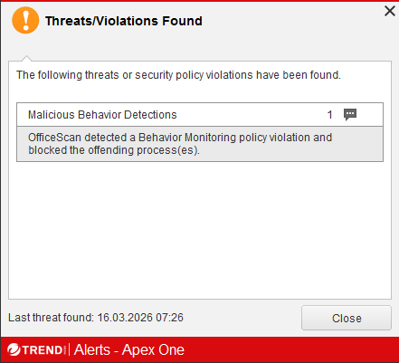
Abbildung 4 Meldung des Virenscanners
- Wirtschaftlichkeitsanalyse erstellen in welcher Zeit und Kostenersparnis quantifiziert und Amortisation der Entwicklungskosten dargestellt werden
- Start des Schreibens des Betriebspraxisberichtes.
- Löten von 2 Kondensatoren und Konstruieren sowie drucken des Gehäuses auf dem 3D-Drucker
Zuerst 1 Stunde zurechtfindungs Phase im CAD-Programm
Erster Druck war etwas zu klein, wodurch die Kondensatoren nicht passten. Beim Hochskalieren im Slicer um 2% konnte der 3D-Druck passgenau gedruckt werden sodass ein Herausfallen bzw. Herauslösen der Kondensatoren nicht möglich ist.
Das Problem dabei war dass zu wenig Toleranzen gelassen wurden welche die Verkleinerung des Druckes beim Abkühlen beachten.
Wochensummary:
- In dieser Woche gab es Probleme mit der Version des Programmes welches das Powershell-skript erstellt und ausführt da dies vom Virenscanner als bedrohlich erkannt wird. Jedoch lässt sich das für das Programm nach etwas Zeit dann trotzdem ausführen bzw. nach Freigabe von dem Benutzer. Zusätzlich wurde am Programm weitere Performance Verbesserungen durchgeführt sowie das Testen der Maximal parallel laufenden Instanzen und wie das sich auf die allgemeine Performance auf die Bearbeitung je nach Datensatz beeinflusst. Zusätzlich wurde mit der Wirtschaftlichkeitsanalyse gestartet. Zum Ende der Woche wurde auch mit der Erstellung des Betriebspraxisberichtes begonnen. Als „Tapetenwechsel“ am Donnerstag bekam ich die kleine Aufgabe vom zusammenlöten von zwei parallelen Kondensatoren und das Konstruieren einer Abdeckung für diese Kondensatoren damit ein sicherer Umgang gewährt ist bzw. damit nicht an die blanken Lötstellen gegriffen werden kann. Dabei kam es zusätzlich zu der Herausforderung mit dem CAD-Programm zu recht zu kommen, da es sich dabei um ein ungewohntes bzw. für mich neues Programm handelte. Allerdings konnte nach einer Stunde zurechtfindungs Phase die Simple Halterung erstellt werden. Jedoch trotz Miteinbeziehung von Toleranzen, welche beim 3D-Druck beachtet werden müssen, wurde das Teil beim ersten Mal zu klein gedruckt. Nach dem Hochskalieren des Objektes um 2% war das Bauteil passgenau, wodurch die Kondensatoren nicht mehr herausfallen können bzw. sich erschwert herauslösen lassen. Als Abchluss der Woche
Grobplanung Monat 3, Woche 3:
- Erneuerung der Benutzeroberfläche für die Version des Programmes, welches jegliche Bearbeitung rein in Visual Basic durchführt, beziehungsweise das Migrieren von beiden Versionen in ein Programm, wodurch der Nutzer dann selbst wählen kann wie er die Bearbeitung durchführen möchte. Dabei sollte aber die „Standardeinstellung“ dafür die Bearbeitung über Powershell sein.
- Visualisierung von den Geschwindigkeiten der einzelnen durchgeführten Performance Optimierungen
- Lerntagebuch Zusammenfassen
- Besprechung über aktueller Projektstatus und noch benötigte Verbesserungen vor Fertigstellung des Projektes

Woche 3

Tag 1 – 4
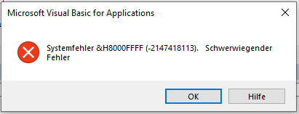
Abbildung 5 schwerweigender Fehler welcher in Excel aufgetreten ist
- Beim anpassen der Benutzeroberfläche für die Verarbeitung der Daten rein in VBA kam es zu einem Schwerwiegenden Systemfehler.
Recherche und auslesen der erstellten log-Datei was einen solchen Fehler auslösen kann damit dies in Zukunft verhindert werden kann.
Der Code für das neue Userform musste kopiert und temporär in einer anderen Datei zwischengespeichert werden, da die Exceldatei ohne speichern geschlossen werden musste (speichern und sonstige Art der Exportierung des Codes war nicht möglich). Nach dem Einfügen des temporär gespeicherten Codes hat alles ohne Probleme funktioniert.
- Zusammenführen beider Varianten (rein VBA und PowerShell-Bearbeitung) in ein Programm mit Möglichkeit zu wechseln zwischen beiden Verarbeitungs-Varianten
- Die Einzeldateiverarbeitung bei Anwenden des PowerShell-skriptes läuft zwar regulär durch aber die Datei wird nicht erzeugt.
Problem war, dass das PowerShell-skript gelöscht wurde, bevor es starten konnte. Das lag daran, dass im Code ein kleiner Teil vergessen wurde, welche das Weiterlaufen des Programmes verhindert, bevor nicht alle PowerShell-skripte fertig gelaufen sind.
- Vervollständigung der Wirtschaftlichkeitsanalyse
Wochensummary:
- In dieser Woche standen vor allem die Stabilisierung und Weiterentwicklung der VBA-basierten Datenverarbeitung im Fokus. Beim Anpassen der Benutzeroberfläche kam es zunächst zu einem schwerwiegenden Systemfehler, der ein sofortiges Schließen der Excel-Datei ohne Speichermöglichkeit erforderte. Durch das Auslesen der generierten Log-Datei konnten potenzielle Fehlerquellen identifiziert werden, sodass ähnliche Probleme künftig vermieden werden können. Der neue UserForm-Code musste vorübergehend extern gesichert und anschließend wieder eingefügt werden – danach funktionierte alles problemlos. Parallel wurden beide Varianten der Datenverarbeitung, also die reine VBA-Lösung und die PowerShell-gestützte Verarbeitung, erfolgreich in einem gemeinsamen Programm zusammengeführt, inklusive der Möglichkeit, flexibel zwischen beiden Methoden zu wechseln. Zudem wurde ein Fehler in der PowerShell-Einzeldateiverarbeitung behoben: Das Skript wurde gelöscht, bevor es gestartet werden konnte, da im Ablauf ein essenzieller Wartevorgang fehlte, der sicherstellt, dass alle PowerShell-Prozesse vollständig abgeschlossen sind. Abschließend wurde die Wirtschaftlichkeitsanalyse weiter vervollständigt.
Grobplanung Monat 3, Woche 4:
- Fertigstellung Betriebspraxisbericht
- Fertigstellung und Übergabe des Projektes

Woche 4

Tag 1 – 3
- Abschlussarbeiten am VBA-Projekt und letzte Funktionstests der beiden Verarbeitungsvarianten (VBA und PowerShell)
- Überprüfung der Benutzeroberfläche auf Vollständigkeit, Verständlichkeit und mögliche Bedienfehler
- Finaler Testlauf mit mehreren Datensätzen zur Sicherstellung der Stabilität und Verarbeitungsgenauigkeit
- Bereinigung von Kommentaren, Debug-Ausgaben und temporären Codeabschnitten im Projekt
- Zusammenstellung sämtlicher Messdaten, Diagramme und Analyseergebnisse für den Anhang des Betriebspraxisberichts
- Durchführung kleiner kosmetischer Anpassungen (z. B. Label-Bezeichnungen, Tooltips, Dateipfade prüfen)
- Vorbereitung der Projektübergabe: Sammlung aller relevanten Dokumente und Testdateien
- Letzte Korrekturen und Formatierungsarbeiten am Betriebspraxisbericht
Wochensummary:
- In dieser kurzen Abschlusswoche wurden die letzten Funktionstests am VBA-Tool durchgeführt, kleinere Anpassungen an der Benutzeroberfläche vorgenommen und alle Messdaten sowie Analyseergebnisse final zusammengestellt. Außerdem erfolgte die Fertigstellung und Formatierung des Betriebspraxisberichts sowie die Vorbereitung der Projektübergabe.

Urlaubstage
- 13.02.2026
- 26.03.2026
- 27.03.2026
- 30.03.2026
- 31.03.2026

Abwesenheiten
Datum | Art der Abwesenheit | Dauer | Grund/Bemerkung
01.01.2026 – 06.01.2026 | Feiertag/ verschobener Start | 6 Tage | Praxisphase begann nach Absprache am 07.01.2026
13.02.2026 | Urlaub | 1 Tag | Abbau von Urlaub
26.03.2026 | Urlaub | 1 Tag | Abbau von Urlaub
27.03.2026 | Urlaub | 1 Tag | Abbau von Urlaub
30.03.2026 | Urlaub | 1 Tag | Abbau von Urlaub
31.03.2026 | Urlaub | 1 Tag | Abbau von Urlaub
Tabelle 2 Abwesenheiten

VBA-Tool und zugehöriges

Zeitmessungen der Geschwindigkeitstests
In den folgenden Abbildungen sind sämtliche relevanten Zeitmessungen dargestellt, die im Verlauf der Programmentwicklung durchgeführt und aufgrund ihrer Aussagekraft beibehalten wurden.
Während der Entwicklung wurden deutlich mehr Messreihen erstellt, jedoch dienen diese vor allem der internen Kontrolle, der Validierung einzelner Optimierungsschritte sowie der Berechnung belastbarer Mittelwerte bzw. Medianwerte.
Für die im Anhang gezeigten Grafiken wurden ausschließlich die repräsentativen und stabilen Messdurchläufe ausgewählt. Sie ermöglichen einen klaren Vergleich zwischen den verschiedenen Entwicklungsstufen und Verarbeitungsmethoden (VBA-Varianten, Binary Read, optimierte Trennlogik, PowerShell-Verarbeitung, PowerShell-Parallelisierung).
Dabei ist zu berücksichtigen, dass insbesondere die PowerShell-Varianten über große Datensatzbereiche hinweg nahezu konstante und sehr geringe Laufzeiten erzielen und somit die effizienteste Lösung darstellen. Allerdings ist die Variante welche PowerShell verwendet bei kleinen Anzahlen an Zeilen bis ca. 10.000 bis 100.000 Zeilen langsamer. Danach wird die Version welche PowerShell verwendet effizienter.

Ungefähre Arbeitsspeichernutzung
Tabelle 4 Geschwindigkeitsmessungen Teil 2
Tabelle 4 Geschwindigkeitsmessungen Teil 1
Die nachfolgende Grafik zeigt die maximale Arbeitsspeichernutzung der unterschiedlichen Verarbeitungsversionen, wie sie während der Testläufe beobachtet wurde.
Die Werte wurden nicht über interne VBA-Funktionen ermittelt, sondern über die Überwachung des Ressourcenverbrauchs im Windows-Taskmanager. Entsprechend handelt es sich um ungefähre, aber aussagekräftige Vergleichswerte.
Die Bezeichnungen der jeweiligen Messreihen entsprechen den Varianten aus den Geschwindigkeitstests (z. B. Binary Read, Trennung Optimierung, Struct-Berechnung, PowerShell-Verarbeitung).
Zu beachten ist:
- Bei den reinen VBA-Varianten steigt die Speichernutzung mit der Größe des Datensatzes an, da Excel/VBA alle Daten intern im 32-Bit-Adressraum halten muss.
- Bei den PowerShell-Methoden wurde die Speichernutzung nur für die Version mit maximal einer Instanz (also ohne parallele Bearbeitung) gemessen, da die Werte ansonsten nicht mit der VBA-Variante vergleichbar wären. Die Gründe hierfür sind:
  - parallele Ausführung mehrerer Instanzen (was in VBA nicht möglich ist)
  - CPU-Limit statt Speicherlimit
Die dargestellten Werte ermöglichen dennoch eine klare Einordnung der Speichercharakteristik der verschiedenen Implementierungen und unterstützen damit die Bewertung der technischen Machbarkeit größerer Datensatzverarbeitungen innerhalb der Excel-32-Bit-Umgebung.
Tabelle 5 Arbeitsspeichernutzung
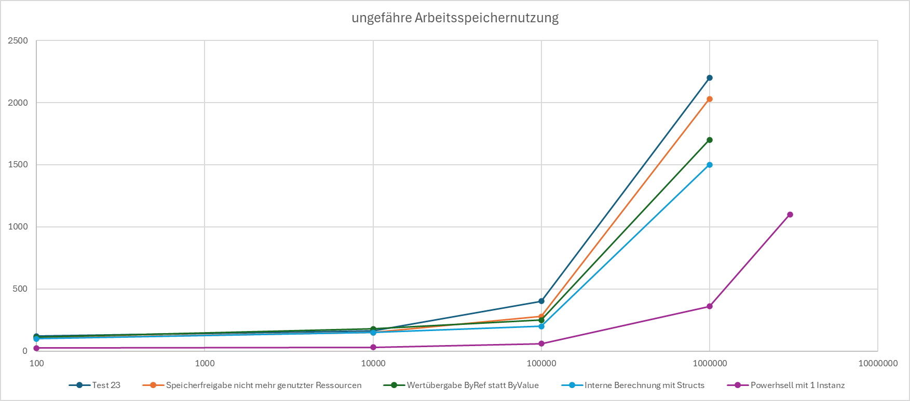
Abbildung 6 Arbeitsspeichernutzung

Wirtschaftlichkeitsanalyse
In den folgenden Tabellen wird die durchgeführte Wirtschaftlichkeitsanalyse dargestellt, die zum Ende der Betriebspraxisphase vorgenommen wurde. Tabelle 6 enthält sämtliche Eingabeparameter, welche als Grundlage für die weiteren Berechnungen dienen. Dazu zählen insbesondere die Annahmen hinsichtlich des zeitlichen Aufwands vor und nach der Implementierung des Tools sowie die daraus abgeleiteten Kostensätze. Auf Basis dieser Parameter wurden in weiterer Folge die Zeit- und Kosteneinsparungen ermittelt, welche in Tabelle 7 zusammengefasst dargestellt sind.
Tabelle 6 Eingaben
Die Analyse zeigt, dass durch den Einsatz des entwickelten Tools eine konstante monatliche Einsparung erzielt werden kann. Diese resultiert primär aus der Reduktion manueller Tätigkeiten sowie der effizienteren Abwicklung der betroffenen Prozesse. Die gleichbleibende Höhe der Einsparung bildet die Grundlage für die weiteren wirtschaftlichen Betrachtungen.
Tabelle 7 Zeit- und Kostenersparnis
Ein zentraler Bestandteil der Wirtschaftlichkeitsanalyse ist die Amortisationsrechnung, welche in Tabelle 8 dargestellt ist. Diese dient dazu, den Zeitpunkt zu bestimmen, ab dem die anfänglichen Entwicklungsaufwände durch die erzielten Einsparungen vollständig gedeckt sind. Die Berechnung ergibt eine Amortisationsdauer von 45,28 Monaten beziehungsweise 3,77 Jahren. Dies bedeutet, dass ab diesem Zeitpunkt ein positiver wirtschaftlicher Nutzen erzielt wird.
Tabelle 8 Amortisation
Ergänzend dazu wird in Tabelle 9 die kumulierte Einsparung über einen Zeitraum von 30 Monaten dargestellt. Aufgrund der konstanten monatlichen Einsparung von 92,31 € ergibt sich ein linearer Anstieg der Gesamtersparnis. Diese Darstellung verdeutlicht anschaulich die fortlaufende wirtschaftliche Wirkung des Tools, auch wenn der Break-even-Punkt innerhalb des betrachteten Zeitraums noch nicht erreicht wird.
Tabelle 9 Kumulierte Einsparung
Zusammenfassend lässt sich festhalten, dass die Wirtschaftlichkeitsanalyse die langfristige Vorteilhaftigkeit des entwickelten Tools bestätigt. Trotz der vergleichsweise längeren Amortisationsdauer führt die kontinuierliche Einsparung zu einer nachhaltigen Reduktion der Kosten. Darüber hinaus ist davon auszugehen, dass qualitative Faktoren wie eine geringere Fehleranfälligkeit, eine höhere Prozesssicherheit sowie eine Entlastung der Mitarbeitenden zusätzliche positive Effekte mit sich bringen, die in der quantitativen Betrachtung nicht berücksichtigt wurden.

Anatext.csv (gekürzt auf max. 50 Zeilen)
ChannelNumber;ChannelName;Phase;Circuit;Units;Prio
1;Strom I1;L1;;A;1
2;Strom I2;L2;;A;1
3;Strom I3;L3;;A;1
4;Strom IE;N;;A;1
5;Spannung U1E;L1;;V;1
6;Spannung U2E;L2;;V;1
7;Spannung U3E;L3;;V;1
8;Spannung UNE;N;;V;1
210;Spannung Uref; ;;V;1

Digtext.csv (gekürzt auf max. 50 Zeilen)
FuncType;InfNum;Name;Prio
130;162;GRUND: Hand-Ein EXT;1
128;38;GRUND: Autom.fall U EXT;1
131;29;AUSG : S.h. rückgestellt;1
131;197;AUSG : Ausg.r. blockiert;1
130;170;GRUND: LS Ein 3p EXT;1
130;176;ST_ME: Triggern EXT;1
132;2;P<> : Blockieren tQ> EXT;1
132;3;P<> : Blockieren tQ>> EXT;1
130;221;GRUND: Parallel Aus EXT;1
130;148;GRUND: Man. Aus K. EXT;1
131;215;U<> : Block. tUNE>2 EXT;1
131;216;U<> : Block. tUmit>1 EXT;1
131;178;GRUND: Sperre 1p Aus EXT;1
131;182;ZUKS : Par. AWE läuft EXT;1
131;187;GRUND: Freig. man.Ein K.EXT;1
131;211;U<> : Blockieren tU>2 EXT;1
131;212;U<> : Blockieren tU<1 EXT;1
131;213;U<> : Blockieren tU<2 EXT;1
131;214;U<> : Block. tUNE>1 EXT;1
130;223;GRUND: Autom.fall Uref EXT;1
130;72;LSV : Anregeauslösung EXT;1
130;163;DIST : Meßbereich erw. EXT;1
132;202;P<> : Blockieren tP< EXT;1
132;203;P<> : Blockieren tP<< EXT;1
132;207;P<> : Blockieren tQ< EXT;1
132;208;P<> : Blockieren tQ<< EXT;1
132;212;LSV : LS Störung EXT;1
132;214;LSV : Blockade EXT;1
132;192;LSV : Start 3p EXT;1
132;170;LSV : Freigabe Start EXT;1
133;29;U<> : Block. tUref<2 EXT;1
132;99;DIST : Blockieren Z1 EXT;1
132;91;DIST : Blockieren Z1.Ü EXT;1
132;92;DIST : Blockieren Z2 EXT;1
132;93;DIST : Blockieren Z3 EXT;1
132;94;DIST : Blockieren Z4 EXT;1
132;95;DIST : Blockieren Z5 EXT;1
132;96;DIST : Blockieren Z6 EXT;1
132;97;DIST : Blockieren Z9 EXT;1
132;98;DIST : Blockieren Z10 EXT;1
132;133;GRUND: Aus Mitnahme EXT;1
133;26;U<> : Block. tUref>1 EXT;1
131;208;GRUND: Blockieren 1 EXT;1
131;209;GRUND: Blockieren 2 EXT;1
131;217;U<> : Block. tUmit>2 EXT;1
131;218;U<> : Block. tUmit<1 EXT;1
131;219;U<> : Block. tUmit<2 EXT;1
131;220;U<> : Block. tUgegen>1 EXT;1
131;221;U<> : Block. tUgegen>2 EXT;1
131;210;U<> : Blockieren tU>1 EXT;1

Screenshots aller Benutzeroberflächen
Nachfolgend sind Screenshots der Benutzeroberfläche ersichtlich. Dabei ist jedes der Registerkarten aufgelistet. Es wurde versucht zum alles in einem Einheitlichen Stil zu haben. Dabei ist ersichtlich, dass auch jegliche Buttons, Eingabefelder und Anzeigeinformationen über z.B. die Dateipfade einheitlich gehalten wurden.
Das Programm wird über einen großen Start Button gestartet welches sich in einer separaten Arbeitsmappe befindet, die nicht bearbeitet werden kann. Dabei wird ein Modul mit dem Namen MainModul aufgerufen welches das Userform „PWAI1F“ (PowerShell all in one form) startet da das die standardmäßige Bearbeitung (Version die Powershell verwendet) ist.

Abbildung 7 Einzeldatei-Bearbeitungsregister bei der PowerShell Version der Bearbeitung
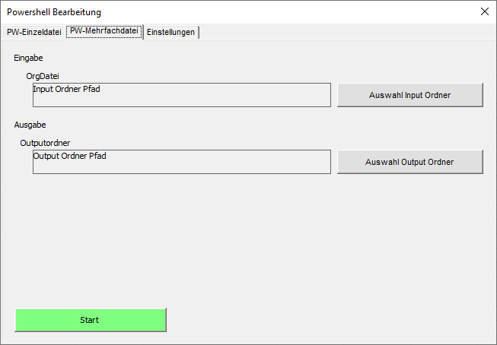
Abbildung 8 Mehrfachdatei-Bearbeitungsregister bei der PowerShell Version der Bearbeitung
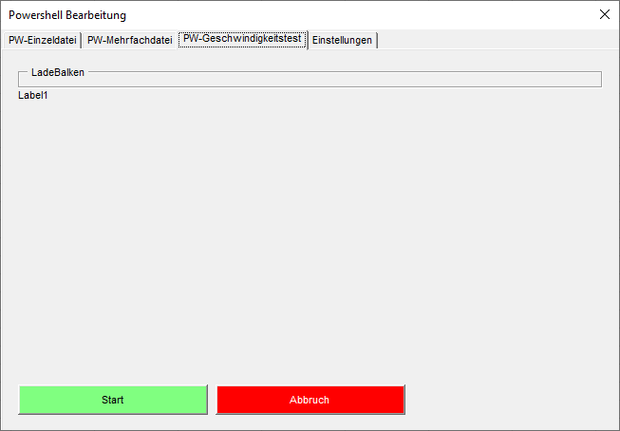
Abbildung 9 Geschwindigkeitstestregister bei der PowerShell Version der Bearbeitung
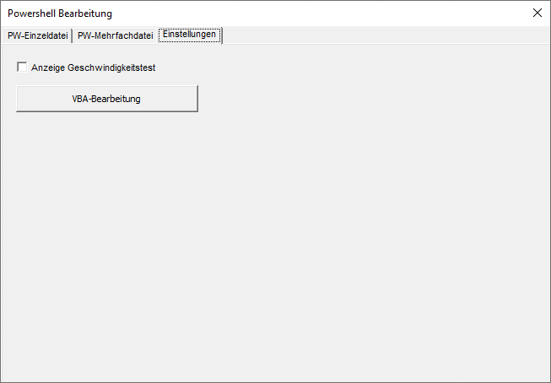
Abbildung 10 Einstellungsregister bei der PowerShell Version der Bearbeitung
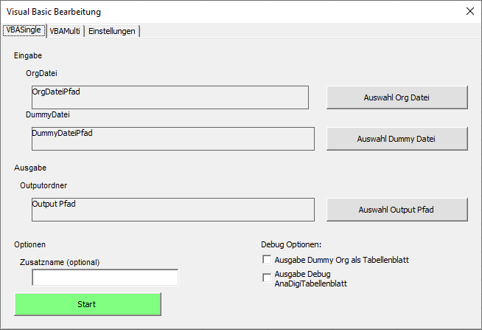
Abbildung 11 Einzeldatei-Bearbeitungsregister bei der VBA-Version der Bearbeitung
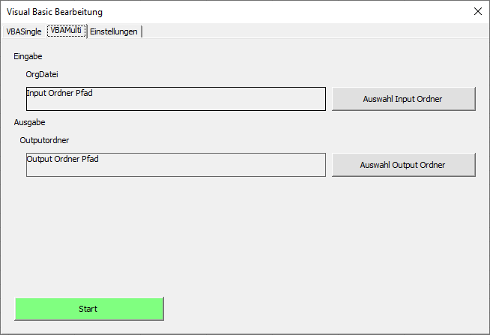
Abbildung 12 Mehrfachdatei-Bearbeitungsregister bei der VBA-Version der Bearbeitung
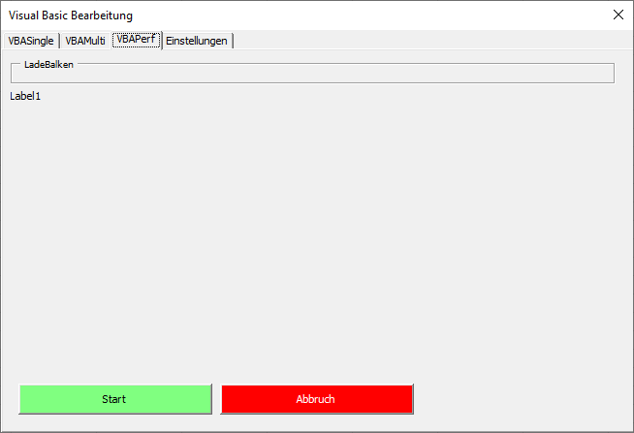
Abbildung 13 Geschwindigkeitstestregister bei der VBA-Version der Bearbeitung
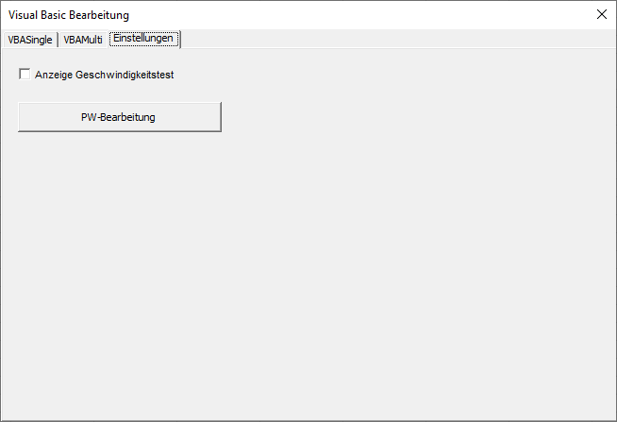
Abbildung 14 Einstellungsregister bei der VBA-Version der Bearbeitung

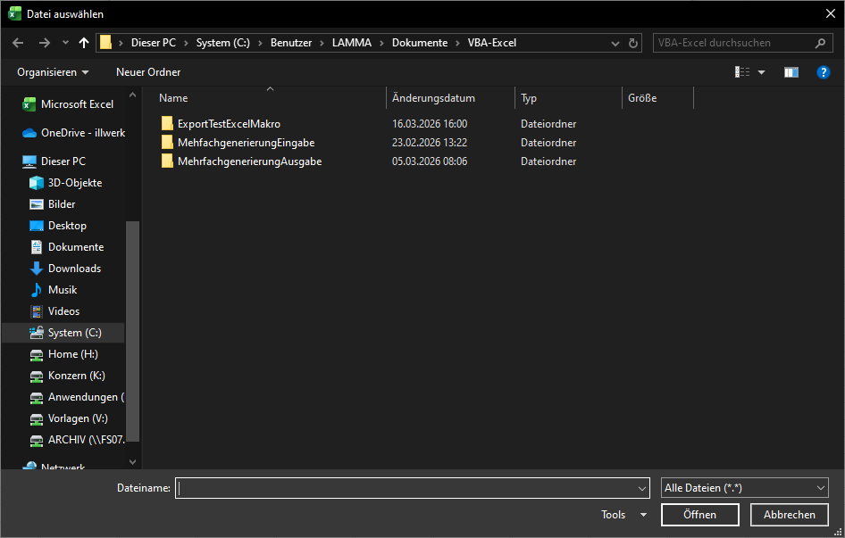
Abbildung 15 Dateien und Ordnerauswahl Popup-Fenster

Skizzen / Notizen
Hier stehen alle Skizzen beziehungsweise Notizen welche zu beginn und während der Entwicklung des Programmes entstanden sind.
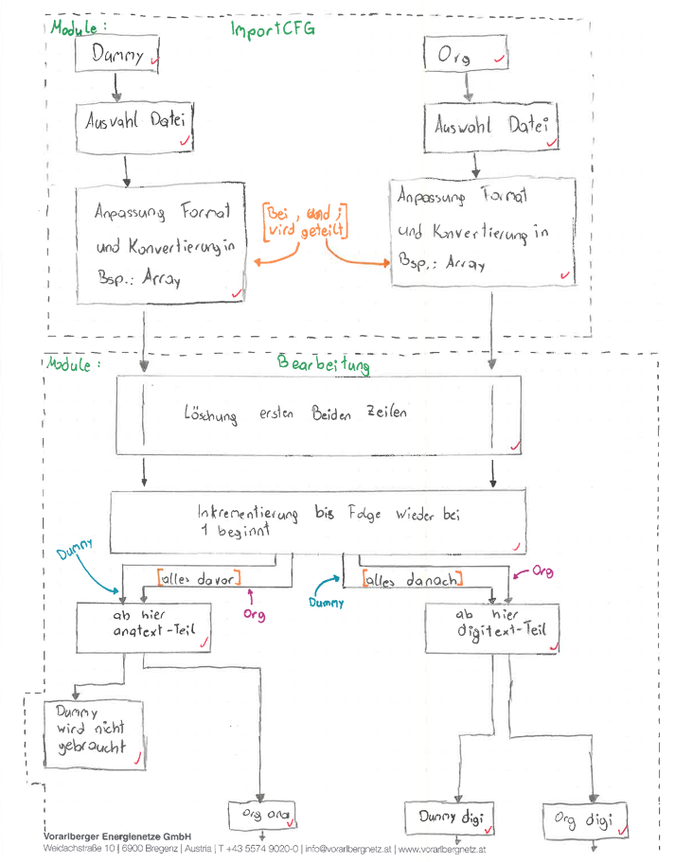
Abbildung 16 Erstes Erstellen eines Prozessbildes (Teil 1)
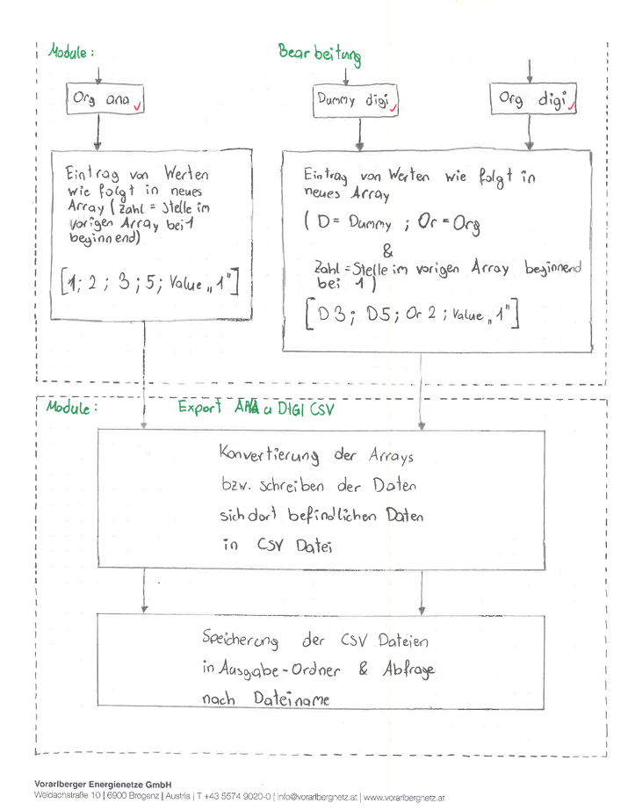
Abbildung 17 Erstes Erstellen eines Prozessbildes (Teil 2)
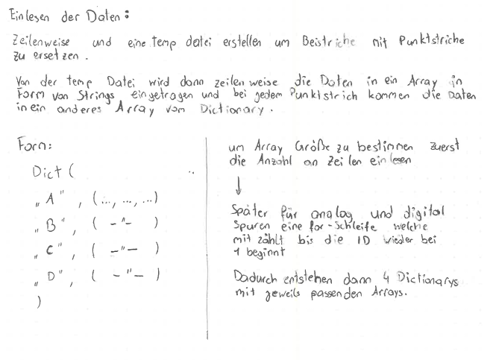
Abbildung 18 Einleselogik und Speicherungsform
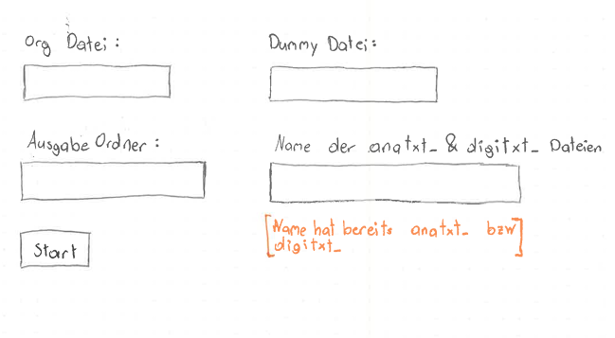
Abbildung 19 Erste Idee für eine Benutzeroberfläche
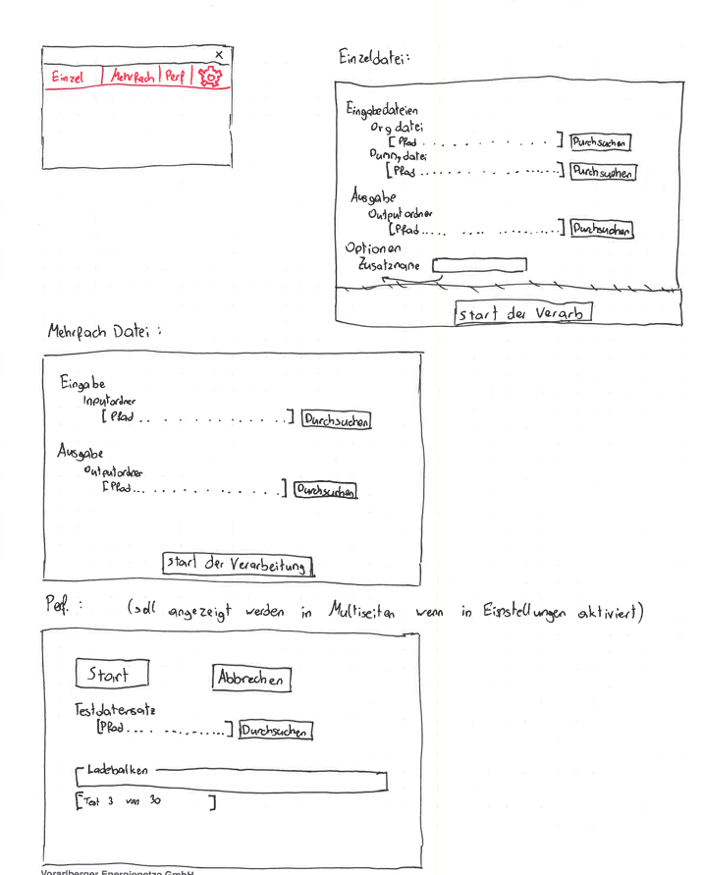
Abbildung 20 Skizze über finales Benutzeroberfläche

Sonstiges

Abbildung 21 Teilnahmebestätigung zur Schulung über "Neuerungen bei Planung, Errichtung und Prüfung von elektrischen Niederspannunganalagen gemäß OVE E 8101"

